建设项目环境影响报告表

（污染影响类）

项目名称： 年产450万套机床附件包装盒项目
建设单位（盖章）： 济宁凯漩包装制品有限公司
编制日期： 2026年3月

中华人民共和国生态环境部制

一、建设项目基本情况
建设项目名称 | 年产450万套机床附件包装盒项目
项目代码 | 2512-370831-04-01-523468
建设单位联系人 | 王常兵 | 联系方式 | 15322255678
建设地点 | 济宁市泗水县泉林镇泉林村原泗水县纺织厂院内
地理坐标 | （东经117度30分56.192秒，北纬35度37分8.718秒）
国民经济  行业类别 | C2926塑料包装箱及容器制造 | 建设项目  行业类别 | 二十六、橡胶和塑料制品业53-塑料制品业-其他；
建设性质 | 新建（迁建）  改建  扩建  技术改造 | 建设项目  申报情形 | 首次申报项目  不予批准后再次申报项目  超五年重新审核项目  重大变动重新报批项目
项目审批（核准/备案）部门（选填） | 济宁市泗水县行政审批服务局 | 项目审批（核准/备案）文号（选填） | 2512-370831-04-01-523468
总投资（万元） | 300.00 | 环保投资（万元） | 20.00
环保投资占比（%） | 6.7 | 施工工期 | 3个月
是否开工建设 | ☑否 □是 | 用地（用海）面积（m²） | 1300
专项评价设置情况 | 1、本项目排放的废气不属于专项评价设置表中有毒有害污染物、二噁英、苯并[a]芘、氰化物、氯气，因此不需要设置大气专项评价。  2、本项目无生活污水和生产废水外排。不属于废水直排项目，因此，本项目不需要设置地表水专项评价。  3、本项目处在环境低敏感度区，涉及的物料主要是矿物油、废过滤棉、废活性炭、废矿物油、废油桶等，根据《建设项目环境风险评价技术导则》（HJ169-2018） 可知，根据计算可知本项目风险物质总量与其临界量比值为0.028188，Q＜1。因此，本项目不需要设置环境风险专项评价。  4、本项目不属于取水口下游 500m 范围内有重要的水生生物自然产卵场、索饵场、越冬场和洄游通道新增河道取水的污染类建设项目，不需要设置生态专项评价。  5、本项目不属于直接向海洋排放污染物的海洋工程建设项目，不需要设置海洋专项评价。  综上所述，本项目不需要设置专项评价。
规划情况 | 无
规划环境影响  评价情况 | 无
规划及规划环境  影响评价符合性分析 | 无
其他符合性分析 | 1、选址合理性分析  根据自然资源部 国家发展和改革委员会 国家林业和草原局关于印发《自然资源要素支撑产业高质量发展指导目录（2024年本）》的通知（自然资发〔2024〕273号），新上建设项目首先要利用现有建设用地，严格控制建设占用耕地、林地、草地和湿地等。  本项目位于济宁市泗水县泉林镇泉林村原泗水县纺织厂院内，项目所在地交通运输便利。根据《泗水县国土空间总体规划（2021-2035年）》、《泗水县泉林镇国土空间总体规划（2021-2035年）》，本项目位于城镇开发边界内，为工业用地，不占用耕地、林地、草地和湿地等。  2、产业政策符合性分析  本项目为年产450万套机床附件包装盒项目，对照《产业结构调整指导目录（2024年本）》，项目采用的工艺、设备、产品等均不在限制类和淘汰类之列，为允许类建设项目，符合国家产业政策要求。  3、项目“生态环境分区管控”符合性分析  （1）资源利用上线  项目运营过程消耗一定的电、水等能源，整体消耗量相对于区域而言较小，不属于高耗能行业，资源消耗量相对区域资源利用总量较少，不会触及当地资源分配的上线，符合资源利用上限要求。  （2）环境质量底线  项目所在地环境质量良好，该项目运营时会产生一定的污染物：废气、废水、生产设备运行时噪声、固废等，但企业采取了相应的污染防治措施，各类污染物不会对周围环境造成不良影响，既不会改变区域环境功能区质量要求，不会降低周围环境质量。  （3）生态保护红线  生态保护红线原则上按禁止开发区域的要求进行管理，应符合《关于在国土空间规划中统筹划定落实三条控制线的指导意见》及国家、省有关要求。根据主导生态功能定位，实施差别化管理，生态保护红线要保证生态功能的系统性和完整性。生态保护红线内，自然保护地核心保护区原则上禁止人为活动，其他区域严格禁止开发性、生产性建设活动，在符合现行法律法规前提下，除国家重大战略项目外，仅允许对生态功能不造成破坏的有限人为活动。评估调整后的自然保护地应划入生态保护红线，自然保护地发生调整的，生态保护红线相应调整。根据《泗水县国土空间总体规划（2021-2035年）》、《泗水县泉林镇国土空间总体规划（2021-2035年）》，本项目为工业用地，项目不在济宁市生态保护红线范围内，不占用基本农田，满足规划要求。  （4）本项目位于济宁市泗水县泉林镇泉林村原泗水县纺织厂院内，根据《济宁市生态环境委员会办公室关于发布2023年生态环境分区管控动态更新成果的通知》（济环委办[2024]5号），泉林镇属于一般管控单元，环境管控单元编码为ZH37083130001。与生态环境准入清单要求符合性分析具体见下表。  表1-1 项目与“济宁市市级生态环境准入清单”符合性分析  结合上述表格内容，项目不在济宁市泗水县生态保护红线范围内，同时项目建设不触及环境质量底线和资源利用上线，符合泉林镇环境准入清单要求，符合《济宁市生态环境委员会办公室关于发布2023年生态环境分区管控动态更新成果的通知》（济环委办[2024]5号）的要求。  4、与《山东省深入打好蓝天、碧水、净土保卫战行动计划（2021-2025）》的符合性分析  表1-2 与《山东省深入打好蓝天、碧水、净土保卫战行动计划（2021-2025》的符合性  由上表可知，项目符合《山东省深入打好蓝天、碧水、净土保卫战行动计划（2021-2025）》的相关要求。  5、与《山东省“十四五”生态环境保护规划》的符合性分析  表1-3 与《山东省“十四五”生态环境保护规划》的符合性  由上表可知，项目符合《山东省“十四五”生态环境保护规划》的相关要求。  6、与《生态环境部关于加快解决当前挥发性有机物治理突出问题的通知》环大气〔2021〕65号符合性分析  表1-4 与《生态环境部关于加快解决当前挥发性有机物治理突出问题的通知》环大气〔2021〕65号符合性分析  由上表可知，项目符合《生态环境部关于加快解决当前挥发性有机物治理突出问题的通知》环大气〔2021〕65号的要求。  7、项目与《山东省涉挥发性有机物企业分行业治理指导意见》（鲁环发〔2019〕146号）符合性分析  表1-5 与《山东省涉挥发性有机物企业分行业治理指导意见》（鲁环发〔2019〕146号）符合性分析  由上表可知，项目符合《山东省涉挥发性有机物企业分行业治理指导意见》（鲁环发〔2019〕146号）的要求。  8、与《山东省工业企业无组织排放分行业管控指导意见》（鲁环发〔2020〕30号）符合性分析  表1-6 与《山东省工业企业无组织排放分行业管控指导意见》（鲁环发〔2020〕30号）符合性分析  由上表可知，项目符合《山东省工业企业无组织排放分行业管控指导意见》（鲁环发〔2020〕30号）的要求。  9、与《济宁市2020年挥发性有机物治理攻坚行动方案》（济气综治办发〔2020〕25号）符合性分析  表1-7与《济宁市2020年挥发性有机物治理攻坚行动方案》（济气综治办发〔2020〕25号）符合性分析  由上表可知，项目符合《济宁市2020年挥发性有机物治理攻坚行动方案》（济气综治办发〔2020〕25号）的要求。  10、与《山东省“两高”项目管理目录（2025年版）》符合性分析  根据《关于“两高”项目管理有关事项的补充通知》（鲁发改工业〔2023〕34 号）及《关于优化调整部分行业“两高”项目管理有关事项的通知》（鲁发改工业〔2024]828 号）和《山东省“两高”项目管理目录（2025 年版）》，所指“两高”行业，主要包括国家统计局国民经济和社会发展统计公报中明确的石油、煤炭及其他燃料加工业，化学原料和化学制品制造业，非金属矿物制品业，黑色金属冶炼和压延加工业，有色金属冶炼和压延加工业，电力、热力生产和供应业等“六大高耗能行业”。  通过对照可知，本项目为年产450万套机床附件包装盒项目，行业类别为C2926塑料包装箱及容器制造，不在山东省“两高”项目管理目录内，符合产业政策。  11、项目与南水北调工程的关系  本项目位于济宁市泗水县泉林镇泉林村原泗水县纺织厂院内，距离南水北调济宁段最近距离约86.9km，故本项目厂区位于山东省南水北调沿线一般保护区域内，排放水需满足《流域水污染物综合排放标准 第1部分：南四湖东平湖流域》（DB 37 3416.1-2023）表2一般控制区排放标准的同时需满足地方政府要求。本项目运营过程中，无生产及生活污水排放。因此，建设项目对南水北调工程影响较小。  12、与《山东省环境保护条例（2018年修订版）》的符合性分析  表1-8 与《山东省环境保护条例（2018年修订版）》符合情况  由上表可知，本项目符合《山东省环境保护条例（2018年修订版）》相关要求。  13、与《山东省空气质量持续改善暨第三轮“四减四增”行动实施方案》鲁政字〔2024〕102 号的符合性分析  表1-9 与《山东省空气质量持续改善暨第三轮“四减四增”行动实施方案》鲁政字〔2024〕102号的符合性分析符合情况  由上表可知，本项目符合《山东省空气质量持续改善暨第三轮“四减四增”行动实施方案》鲁政字〔2024〕102 号关要求。  14、与《关于进一步加强环保设备设施安全生产工作的通知》 （安委办明电[2022]17 号） 符合性分析  表 1-10 与《关于进一步加强环保设备设施安全生产工作的通知》 （安委办明电[2022] 17 号） 符合性分析  由上表可知，本项目符合《关于进一步加强环保设备设施安全生产工作的通知》 （安委办明电[2022]17 号）有关要求。  15、与《关于严格项目审批工作坚决防止新上“散乱污”项目的通知》（鲁环字〔2021〕58 号）符合性  表 1-11 与《关于严格项目审批工作坚决防止新上“散乱污”项目的通知》（鲁环字〔2021〕58 号）符合性分析  由上表可知，项目符合《关于严格项目审批工作坚决防止新上“散乱污”项目的通知》（鲁环字〔2021〕58 号）的要求。  16、与排污许可制衔接相关要求  根据《关于做好环境影响评价制度与排污许可制度衔接相关工作的通知》（环办环评[2017]84号），建设项目应做好《建设项目环境影响评价分类管理名录》和《固定污染源排污许可分类管理名录》的有机衔接。  综上所述，本项目符合国家相关环保要求。
  生态环境准入清单 | 具体要求 | 本项目情况 | 符合性
  空间布局约束 | 1.新建、改建、扩建项目，满足产业准入、总量控制、排放标准等管理制度要求的前提下，积极推进工业项目进园、集约高效发展。  2.根据区域不同属性，区域内湿地公园、森林公园空间布局约束严格执行国家、省、市湿地公园及森林公园相关规定。  3.生态保护红线应符合《关于划定并严守生态保护红线的若干意见》及国家、省有关要求，原则上按禁止开发区域的要求进行管理，严禁不符合主体功能定位的各类开发活动，严禁任意改变土地用途。  4.一般生态空间原则上按限制开发区域的要求进行管理。 | 项目位于泉林镇工业聚集区，为《产业结构调整指导目录》中允许类产业。项目不涉及生态红线及基本农田，项目不位于一般生态空间。 | 符合
  污染物排放管控 | 1.落实水环境保护的普适性要求。推进城乡生活污染和农业面源污染治理，加强污染物排放管控，推动水环境质量不断改善。  2.根据区域不同属性，区域内湿地公园、森林公园污染物排放管控分别执行国家、省、市湿地公园及森林公园相关规定。  3.严格执行山东省《区域性大气污染物综合排放标准》（DB37/2376-2019）排放要求，SO2、NOx、烟粉尘、VOCs排放量不得超过区域允许排放量。全面加强VOCs污染管控。加大秸秆禁烧管控力度。 | 项目无生产废水产生及排放，生活污水经化粪池处理后外运做农肥；吹塑工序产生的废气分别经集气罩收集后进入过滤棉+二级活性炭吸附装置处理后通过1根15m高的排气筒（DA001）排放，废气排放能够满足相应排放标准要求。 | 符合
  环境风险防控 | 1.根据区域不同属性，区域内湿地公园、森林公园环境风险防控分别执行国家、省、市湿地公园及森林公园的相关规定。  2.当预测到区域将出现重污染天气时，根据预警发布，按级别启动应急响应，落实各项应急减排措施。 | 企业按要求制定环境风险应急预案，根据预警，按级别启动应急响应，落实各项应急减排措施。 | 符合
  资源开发效率要求 | 1.严控高耗水项目。水资源开发应当优先利用地表水，严格控制开采地下水。  2.推进冬季清洁取暖，实现清洁能源逐步替代散煤。严防散煤复烧，对暂未实施清洁取暖的地区，确保使用的散煤质量符合标准要求。 | 项目不属于高耗水项目；项目使用水、电等清洁能源。 | 符合
  分类 |  | 文件要求 | 本项目情况 | 符合性
  蓝天 | 实施VOCs全过程污染防治 | 实施低VOCs含量工业涂料、油墨、胶粘剂、清洗剂等原辅料使用替代。新、改、扩建工业涂装、包装印刷等含VOCs原辅材料使用的项目，原则上使用低（无）VOCs含量产品。2025年年底前，各市至少建立30个替代试点项目，全省溶剂型工业涂料、溶剂型油墨使用比例分别降低20、15个百分点，溶剂型胶粘剂使用量下降20%。2021年年底前，完成现有VOCs废气收集率、治理设施同步运行率和去除率排查工作，对达不到要求的收集、治理设施进行更换或升级改造；组织开展有机废气排放系统旁路摸底排查，取消非必要的旁路，确因安全生产等原因无法取消的，应安装有效的监控装置纳入监管。2025年年底前，炼化企业基本完成延迟焦化装置密闭除焦改造。强化装载废气收集治理，2022年年底前，万吨级以上原油、成品油码头全部完成油气回收治理。2025年年底前，80%以上的油品运输船舶具备油气回收条件。符合国家标准规定的储油库和依法被确定为重点排污单位的加油站，应安装油气回收自动监控设备并与生态环境部门联网。持续推行加油站、油库夜间加油、卸油措施。推动企业持续、规范开展泄漏检测与修复（LDAR），提升LDAR质量，鼓励石化、有机化工等大型企业自行开展LDAR。加强监督检查，每年O3污染高发季前，对LDAR开展情况进行抽测和检查。2023年年底前，石化、化工行业集中的城市和工业园区要建立统一的LDAR信息管理平台。 | 本项目吹塑工序产生的废气分别经集气罩收集后进入过滤棉+二级活性炭吸附装置处理后通过1根15m高的排气筒（DA001）排放 | 符合
  蓝天 | 严格扬尘污染管控 | 加强施工扬尘精细化管控，建立并动态更新施工工地清单。全面推行绿色施工，将扬尘污染防治费用纳入工程造价，各类施工工地严格落实扬尘污染防治措施，其中建筑施工工地严格执行“六项措施”。规模以上建筑施工工地安装在线监测和视频监控设施，并接入当地监管平台。加强执法监管，对问题严重的依法依规实施联合惩戒。强化道路扬尘综合治理，到2025年，设区市和县（市）城市建成区道路机械化清扫率达到85%。规范房屋建筑（含拆除）工程、市政工程建筑垃圾密闭运输和扬尘防控，通过视频监控、车牌号识别、安装卫星定位设备等措施，实行全过程监督。大型煤炭、矿石等干散货码头物料堆场全面完成围挡、苫盖、自动喷淋等抑尘设施建设和物料输送系统封闭改造，鼓励有条件的码头堆场实施全封闭改造。推进露天矿山生态保护和修复，加强对露天矿山生态环境的监测。实施城市降尘监测考核，各市平均降尘量不得高于7.5吨/月·平方公里。鼓励各市细化降尘控制要求，实施县（市、区）降尘量逐月监测排名。 | 本项目施工期严格加强施工扬尘精细化管控，全面推行绿色施工。 | 符合
  碧水 | 精准治理工业企业污染 | 继续推进化工、有色金属、农副食品加工、印染、制革、原料药制造、电镀、冶金等行业退城入园，提高工业园区集聚水平。指导工业园区对污水实施科学收集、分类处理，梯级循环利用工业废水。逐步推进园区纳管企业废水“一企一管、明管输送、实时监控，统一调度”，第一时间锁定园区集中污水处理设施超标来水源头，及时有效处理处置。大力推进生态工业园区建设，对获得国家和省级命名的生态工业园区给予政策支持。鼓励有条件的园区引进“环保管家”服务，提供定制化、全产业链的第三方环保服务，实现园区污水精细化、专业化管理。 | 本项目无废水排放。 | 符合
  净土 | 加强土壤污染重点监管单位环境监管 | 每年更新土壤污染重点监管单位名录并向社会公开。全省1415家土壤污染重点监管单位在2021年年底前应完成一轮隐患排查，制定整改方案并落实。新增纳入土壤污染重点监管单位名录的单位，在一年内应开展隐患排查，2025年年底前，至少完成一轮隐患排查。土壤污染重点监管单位应制定、实施自行监测方案，将监测数据公开并报生态环境部门；严格控制有毒有害物质排放，并按年度向生态环境部门报告排放情况；法定义务在排污许可证发放和变更时应予以载明。 | 项目危废间、化粪池等均做重点防渗，防止土壤污染。 | 符合
  净土 | 加强固体废物环境管理 | 构建集污水、垃圾、固废、危废、医废处理处置设施和监测监管能力于一体的环境基础设施体系，形成由城市向建制镇和乡村延伸覆盖的环境基础设施网络。到2025年，试点城市建立起“无废城市”建设综合管理制度和监管体系。 | 建设单位按照相关要求进行管理 | 符合
  分类 | 文件要求 | 本项目情况 | 符合性
  深化能源结构调整 | 实施终端用能清洁化替代。完善清洁能源推广和提效政策，推行国际先进的能效标准，加快工业、建筑、交通等各用能领域电气化、智能化发展，推行清洁能源替代。按照集中使用、清洁利用原则，重点削减小型燃煤锅炉、民用散煤与农业用煤消费量。对以煤、石焦油、渣油、重油等为燃料的锅炉和工业炉窑，实施清洁低碳能源、工厂余热、电力热力等替代。实施乡村清洁能源建设工程。加大农村电网建设力度，全面巩固提升农村电力保障水平。推进燃气下乡，支持建设安全可靠的乡村储气罐站和微管网供气系统。加强煤炭清洁化利用。发展农村生物质能源。持续推进清洁取暖，扩大集中供热范围，因地制宜推行气代煤、电代煤、热代煤、集中生物质等清洁采暖方式，2025年年底前，清洁取暖率提高到80%以上。2025年年底前，基本完成农村取暖、养殖业及农副产品加工业燃煤设施清洁能源替代。 | 项目运营过程消耗一定的电、水等能源，均属于清洁能源。 | 符合
  建设清洁安全的能源支撑体系 | 遵循“四个革命、一个合作”能源战略，强化能源保障，转变能源生产消费模式，提高能源利用效率，构建清洁低碳、安全高效、智慧多元的现代能源体系。 | 项目运营过程中主要使用电能，属于清洁能源 | 符合
  建设坚实的水安全保障体系 | 加大城市污水处理厂与配套管网建设，实现城市污水全收集、全处理。加大地下水超采区综合整治力度，开展自备井专项整治，缩减地下水漏斗。 | 项目用水由市政供水管网提供，不使用地下水；本项目无废水排放。 | 符合
  主要目标--聚力突破生态强市。 | 主要污染物排放总量持续减少，科学谋划碳达峰、碳中和行动，南四湖生态保护和高质量发展取得显著成效，采煤塌陷地治理取得阶段性成果，“一环八水绕济宁、十二明珠映古城”城市生态格局基本形成，全域生态廊道初步构建，建成国际湿地城市、国家生态园林城市。 | 项目主要污染物进行倍量替代 | 符合
  文件要求 | 本项目情况 | 符合性
  五、废气收集设施治理要求。产生 VOCs 的生产环节优先采用密闭设备、在密闭空间中操作或采用全密闭集气罩收集方式，并保持负压运行。无尘等级要求车间需设置成正压的，宜建设内层正压、外层微负压的双层整体密闭收集空间。对采用局部收集方式的企业，距废气收集系统排风罩开口面最远处的 VOCs无组织排放位置控制风速不低于0.3m/s；推广以生产线或设备为单位设置隔间，收集风量应确保隔间保持微负压。当废气产生点较多、彼此距离较远时，在满足设计规范、风压平衡的基础上，适当分设多套收集系统或中继风机。废气收集系统的输送管道应密闭、无破损。焦化行业加强焦炉密封性检查，对于变形炉门、炉顶炉盖及时修复更换；加强焦炉工况监督，对焦炉墙串漏及时修缮。制药、农药、涂料、油墨、胶粘剂等间歇性生产工序较多的行业应对进出料、物料输送、搅拌、固液分离、干燥、灌装、取样等过程采取密闭化措施，提升工艺装备水平；含VOCs 物料输送原则上采用重力流或泵送方式；有机液体进料鼓励采用底部、浸入管给料方式；固体物料投加逐步推进采用密闭式投料装置。工业涂装行业建设密闭喷漆房，对于大型构件（船舶、钢结构）实施分段涂装，废气进行收集治理；对于确需露天涂装的，应采用符合国家或地方标准要求的低（无）VOCs 含量涂料，或使用移动式废气收集治理设施。包装印刷行业的印刷、复合、涂布工序实施密闭化改造，全面采用 VOCs 质量占比小于10%的原辅材料的除外。鼓励石油炼制企业开展冷焦水、切焦水等废气收集治理。使用VOCs质量占比大于等于 10%的涂料、油墨、胶粘剂、稀释剂、清洗剂等物料存储、调配、转移、输送等环节应密闭。 | 项目采用局部收集方式，距废气收集系统排风罩开口面最远处的 VOCs无组织排放位置控制风速不低于0.3m/s；废气收集系统的输送管道应密闭、无破损。本项目吹塑工序产生的废气分别经集气罩收集后进入过滤棉+二级活性炭吸附装置处理后通过1根15m高的排气筒（DA001）排放。 | 符合
  七、有机废气治理设施治理要求。新建治理设施或对现有治理设施实施改造，应依据排放废气特征、VOCs 组分及浓度、生产工况等，合理选择治理技术；对治理难度大、单一治理工艺难以稳定达标的，宜采用多种技术的组合工艺；除恶臭异味治理外，一般不使用低温等离子、光催化、光氧化等技术。 加强运行维护管理，做到治理设施较生产设备“先启后停”，在治理设施达到正常运行条件后方可启动生产设备，在生产设备停止、残留 VOCs 废气收集处理完毕后，方可停运治理设施；及时清理、更换吸附剂、吸收剂、催化剂、蓄热体、过滤棉、灯管、电器元件等治理设施耗材，确保设施能够稳定高效运行；做好生产设备和治理设施启停机时间、检维修情况、治理设施耗材维护更换、处置情况等台账记录；对于 VOCs 治理设施产生的废过滤棉、废催化剂、废吸附剂、废吸收剂、废有机溶剂等，应及时清运，属于危险废物的应交有资质的单位处理处置。 采用活性炭吸附工艺的企业，应根据废气排放特征，按照相关工程技术规范设计净化工艺和设备，使废气在吸附装置中有足够的停留时间，选择符合相关产品质量标准的活性炭，并足额充填、及时更换。采用颗粒活性炭作为吸附剂时，其碘值不宜低于800mg/g； 采用蜂窝活性炭作为吸附剂时，其碘值不宜低于650mg/g；采用活性炭纤维作为吸附剂时，其比表面积不低于1100m 2/g（BET 法）。一次性活性炭吸附工艺宜采用颗粒活性炭作为吸附剂。活性炭、活性炭纤维产品销售时应提供产品质量证明材料。采用催化燃烧工艺的企业应使用合格的催化剂并足额添加，催化剂床层的设计空速宜低于 40000h -1。采用非连续吸脱附治理工艺的，应按设计要求及时解吸吸附的 VOCs，解吸气体应保证采用高效处理工艺处理后达标排放。蓄热式燃烧装置（RTO）燃烧温度一般不低于 760℃，催化燃烧装置（CO）燃烧温度一般不低于300℃，相关温度参数应自动记录存储。 有条件的工业园区和企业集群鼓励建设集中涂装中心，分散吸附、集中脱附模式的活性炭集中再生中心，溶剂回收中心等涉VOCs“绿岛”项目，实现 VOCs 集中高效处理 | 本项目吹塑工序产生的废气分别经集气罩收集后进入过滤棉+二级活性炭吸附装置处理后通过1根15m高的排气筒（DA001）排放；项目建成后加强运行维护管理，做到治理设施较生产设备“先启后停”；项目废气处理产生的废活性炭委托有资质单位处理。项目采用蜂窝活性炭作为吸附剂，其碘值不低于650mg/g。 | 符合
  十、产品 VOCs 含量治理要求。工业涂装、包装印刷、鞋革箱包制造、竹木制品、电子等重点行业要加大低（无）VOCs 含量原辅材料的源头替代力度，加强成熟技术替代品的应用。涂料、油墨、胶粘剂、清洗剂等生产企业在产品出厂时应配有产品标签，注明产品名称、使用领域、施工配比以及 VOCs 含量等信息，提供载有详细技术信息的产品技术说明书或者产品安全数据表。含 VOCs 产品使用量大的国企、政府投资建设工程承建单位要自行或委托社会化检测机构进行抽检，鼓励其他企业主动委托社会化检测机构进行抽检。 | 本项目不涉及高VOCs 含量原辅材料。
  文件要求 | 本  目情况 | 符合性
  （一）推进源头替代。通过使用水性、粉末、高固体分、无溶剂、辐射固化等低VOCs含量的涂料，水性、辐射固化、植物基等低VOCs含量的油墨，水基、热熔、无溶剂、辐射固化、改性、生物降解等低VOCs含量的胶粘剂，以及低VOCs含量、低反应活性的清洗剂等，替代溶剂型涂料、油墨、胶粘剂、清洗剂等，从源头减少VOCs产生。 | 本项目不涉及高VOCs 含量原辅材料。 | 符合
  （二）加强过程控制。  1.加强无组织排放控制。重点对含VOCs物料（包括含VOCs原辅材料、含VOCs产品、含VOCs废料以及有机聚合物材料等）储存、转移和输送、设备与管线组件泄漏、敞开液面逸散、工艺过程等五类排放源实施管控，通过采取设备与场所密闭、工艺改进、废气有效收集等措施，削减VOCs无组织排放。  2.加强设备与场所密闭管理。含VOCs物料应储存于密闭容器、包装袋，高效密封储罐，封闭式储库、料仓等。含VOCs物料转移和输送，应采用密闭管道或密闭容器、罐车等。高VOCs含量废水（废水液面上方100毫米处VOCs检测浓度超过200ppm，其中重点区域超过100ppm，以碳计）的收集运输、储存和处理过程，应加盖密闭。含VOCs物料生产和使用过程，应采取有效收集措施或在密闭空间中操作。  3.推进使用先进生产工艺。通过采用全密闭、连续化、自动化等生产技术，以及高效工艺与设备等，减少工艺过程无组织排放。挥发性有机液体装载优先采用底部装载方式。  4.遵循“应收尽收、分质收集”的原则，科学设计废气收集系统，将无组织排放转变为有组织排放进行控制。采用全密闭措施的，除行业有特殊要求外，应保持微负压状态，并根据相关规范合理设置配风量。采用局部集气罩的，距集气罩开口面最远处的VOCs无组织排放位置，控制风速应不低于0.3米/秒，有行业要求的按照相关规定执行；集气罩的设计、安装应符合《机械安全 局部排气通风系统安全要求》（GB/T 35077），通风管路设计应符合《通风管道技术规程》（JGJ/T 141）等相关规范要求，VOCs废气管路不得与其他废气管路合并。  5.推进建设适宜高效的治污设施。企业新建治污设施或对现有治污设施实施改造，应依据排放废气的浓度、组分、风量，温度、湿度、压力，以及生产工况等，合理选择治理技术。鼓励企业采用多种技术的组合工艺，提高VOCs治理效率。  6.治污设施的设计与安装应充分考虑安全性、经济性及适用性。具有黏连性、积聚自燃性、高沸点、与碳发生化学反应的有机废气，不宜采用活性炭吸附、光催化氧化②、低温等离子③等治污设施。含有酸性物质的有机废气，应充分考虑对治污设施的腐蚀等影响因素。含有颗粒物的废气，为保障VOCs治污设施运行的稳定性，宜进行预处理降低颗粒物浓度。含卤素的有机废气，在使用直接燃烧、蓄热式燃烧等处理工艺时，宜采用急冷等方式减少二噁英④的产生。使用臭氧发生器等基于臭氧发生原理的治污设施，应采取有效措施降低臭氧逸散对周边环境的影响。采用吸附处理工艺的，应满足《吸附法工业有机废气治理工程技术规范》（HJ 2026）要求。采用催化燃烧工艺的，应满足《催化燃烧法工业有机废气治理工程技术规范》（HJ 2027）要求。采用蓄热燃烧等工艺的，应按相关技术规范要求设计。 | 本项目使用原料均存放于密闭仓库内，本项目吹塑工序产生的废气分别经集气罩收集后进入过滤棉+二级活性炭吸附装置处理后通过1根15m高的排气筒（DA001）排放。 | 符合
  文件要求 | 本  目情况 | 符合性
  （十七）包装印刷行业。通过使用水性、辐射固化、植物基、低（无）醇润版液等低VOCs含量的油墨替代溶剂型油墨，从源头减少VOCs产生。油墨、胶黏剂、涂布液、润版液、稀释剂、上光剂、覆膜剂、修正液等含VOCs物料密闭储存。调墨、供墨、涂布、印刷、烘干、覆膜、复合、上光、清洗、烫箔、洗车、辐刷、覆压等工艺环节采用密闭设备或在密闭空间内操作，并配备VOCs有效收集处理设施。 | 本项目使用原料均存放于密闭仓库内，本项目吹塑工序产生的废气分别经集气罩收集后进入过滤棉+二级活性炭吸附装置处理后通过1根15m高的排气筒（DA001）排放。 | 符合
  文件要求 | 本  目情况 | 符合性
  新、改、扩建涉VOCs排放项目，应从源头加强控制，使用低（无）VOCs含量的原辅材料，加强废气收集，安装高效治理设施 | 本项目使用原料均存放于密闭仓库内。本项目吹塑工序产生的废气分别经集气罩收集后进入过滤棉+二级活性炭吸附装置处理后通过1根15m高的排气筒（DA001）排放。 | 符合
  企业在无组织排放排查整治过程中，在保证安全的前提下，加强含VOCs物料全方位、全链条、全环节密闭管理。储存环节应采用密闭容器、包装袋，高效密封储罐，封闭式储库、料仓等；装卸、转移和输送环节应采用密闭管道或密闭容器、罐车等；生产和使用环节应采用密闭设备， 或在密闭空间中操作，有效收集废气，或进行局部气体收集；处置环节应将盛装过VOCs物料的废包装容器加盖密 闭，按要求妥善处置，不得随意丢弃 | 本项目不使用助剂。 | 符合
  条例内容 | 本项目情况 | 符合性
  第十五条 禁止建设不符合国家和省产业政策的小型造纸、制革、印染、染料、炼焦、炼硫、炼砷、炼汞、炼油、电镀、农药、石棉、水泥、玻璃、钢铁、火电以及其他严重污染环境的生产项目。已经建设的，由所在地的县级以上人民政府责令拆除或者关闭。 | 项目不属于严重污染环境的项目。 | 符合
  第十八条 新建、改建、扩建建设项目，应当依法进行环境影响评价。 | 项目依法进行环境影响评价 | 符合
  第四十四条 新建有污染物排放的工业项目，除在安全生产等方面有特殊要求的以外，应当进入工业园区或者工业集聚区。 | 本项目为新建项目，位于济宁市泗水县泉林镇泉林村原泗水县纺织厂院内。 | 符合
  第四十五条 排污单位应当采取措施，防治在生产建设或者其他活动中产生的废气、废水、废渣、医疗废物、粉尘、恶臭气体、放射性物质以及噪声、振动、光辐射、电磁辐射等对环境的污染和危害，其污染排放不得超过排放标准和重点污染物排放总量控制指标。 | 项目无废水外排。废气以及噪声确保达标排放。 | 符合
  第四十六条 新建、改建、扩建建设项目，应当根据环境影响评价文件以及生态环境主管部门审批决定的要求建设环境保护设施、落实环境保护措施。环境保护设施应当与主体工程同时设计、同时施工、同时投产使用。 | 本项目为新建项目，严格落实“三同时”制度。 | 符合
  第四十七条 排污单位应当按照环境保护设施的设计要求和排污许可证规定的排放要求，制定完善环境保护管理制度和操作规程，并保障环境保护设施正常运行。排污单位应当根据生产经营和污染防治的需要，建设应急环境保护设施。鼓励排污单位建设污染防治备用设施，在必要时投入使用。 | 项目建成后，建设单位制定完善环境保护管理制度和操作规程，保证环境保护措施正常运行。 | 符合
  条例内容 | 本项目情况 | 符合性
  严格环境准入。坚决遏制高耗能、高排放、低水平项目盲目上马，新、改、扩建项目严格落实国家和省产业规划、产业政策、生态环境分区管控方案、规划环评、项目环评、规划水土保持审查、节能审查、产能置换、重点污染物总量控制、污染物排放区域削减、碳排放达峰目标等相关要求，原则上采用清洁运输方式。涉及产能置换的项目，被置换产能及其配套设施关停后，新建项目方可投产。严格落实国家粗钢产量调控目标。推行钢铁、焦化、烧结一体化布局，有序引导高炉—转炉长流程炼钢转型为电炉短流程炼钢，到2025年，电炉钢占比达到7%左右。多措并举治理环保领域低价低质中标乱象，营造公平竞争环境，推动产业健康有序发展。 | 项目行业类别为C2926塑料包装箱及容器制造，不属于两高项目。 | 符合
  优化调整重点行业结构。重点区域进一步提高落后产能能耗、环保、质量、安全、技术等要求，逐步退出限制类涉气行业工艺和装备；逐步淘汰步进式烧结机和球团竖炉以及半封闭式硅锰合金、镍铁、高碳铬铁、高碳锰铁电炉。引导钢铁、水泥、焦化、电解铝等产业有序调整优化。到2025年，2500吨/日水泥熟料生产线（特种水泥熟料和化工配套水泥熟料生产线除外）全部整合退出。2024年年底前，济宁、滨州、菏泽3市完成焦化退出装置关停；2025年6月底前，济南、枣庄、潍坊、泰安、日照、德州6市完成焦化退出装置关停，全省焦化装置产能压减至3300万吨左右。 | 项目工艺以及设备不属于限制类涉气行业工艺和装备。 | 符合
  优化含VOCs原辅材料和产品结构。严格控制生产和使用高VOCs含量涂料、油墨、胶粘剂、清洗剂等建设项目，提高低（无）VOCs含量产品比重。实施源头替代工程，加大工业涂装、包装印刷和电子行业低（无）VOCs含量原辅材料替代力度。指导企业积极申报VOCs末端治理豁免。在生产、销售、进口、使用等环节严格执行VOCs含量限值标准。 | 本项目使用原料均存放于密闭仓库内，本项目吹塑工序产生的废气分别经集气罩收集后进入过滤棉+二级活性炭吸附装置处理后通过1根15m高的排气筒（DA001）排放。 | 符合
  要求 | 项目情况 | 符合性
  进一步落实部门监管指导责任。要高度关注新增环保设备设施带来的安全问题，提出推广环保新工艺、新技术、新产品的同时要充分考虑安全因素。要紧盯具有脱硫脱硝、挥发性有机物回收、污水处理、粉尘治理、蓄热式焚烧炉 5类重点环保设备设施的企业，指导督促企业按照相关法律法规和技术标准 规范要求，开展环保设备设施安全风险辨识评估和隐患排查治理，落实安全生产各项责任措施。 | 本项目使用原料均存放于密闭仓库内，吹塑工序产生的废气分别经集气罩收集后进入过滤棉+二级活性炭吸附装置处理后通过1根15m高的排气筒（DA001）排放。项目建成后，企业应全面排查治理事故隐患，从源头上采取防爆控爆措施。 | 符合
  进一步落实企业主体责任。推动企业主要负责人严格履行第一责任人责任，将环保设备设施安全作为企业安全管理的重要组成部分，全面负责落实本单位的环保设备设施安全生产工作。严格落实涉环保设备设施新、改、扩建项目环保和安全“ 三同时有关要求，委托有资质的设计单位进行正规设计，在选用污染防治技术时要充分考虑安全因素；在环保设备设施改造中必须依法开展安全风险评估，按要求设置安全监测监控系统和联锁保护装置，做好安全防范。对涉环保设备设施相关岗位人员进行操作规程、风险管控、应急处置、典型事故警示等专项安全培训教育。开展环保设备设施安全风险辨识评估，系统排查隐患，依法建立隐患整改台账，明确整改责任人、措施、资金、时限和应急救援预案，及时消除隐患。 | 企业落实安全主体责任，项目依法开展了安全风险评估，严格落实安全“三同时”要求，环保设施委托有资质的设计单位设计，按要求做好安全防范，对相关岗位人员进行专项安全培训教育，做好应急救援预案，及时消除隐患。 | 符合
  序号 | 《关于严格项目审批工作坚决防止新上“散 乱污”项目的通知》 | 工程情况 | 符合性
  1.认真贯彻执行产业政策 | 各级立项部门在为企业办理手续时，要认真对照《产业结构调整指导目录（2019年本）》（如有更新，以更新后文件为准），对鼓励类项目， 按照有关规定审批、核准或备案；对限制类项目，禁止新建，现有生产能力允许在一定期限内改造升级；对淘汰类项目，市场主体不得进入，行政机关不予审批。 | 本项目属于允许建设项目，符合国家的产业政策。 | 符合
  2.强化规划刚性约束 | 新上项目必须符合国土空间规划、产业发展规划等要求，积极引导产业园区外“散乱污”整治搬迁改造企业进入产业园区或工业集聚区，并鼓励租赁标准厂房。 | 项目位于济宁市泗水县泉林镇泉林村原泗水县纺织厂院内，符合《泗水县国土空间总体规划（2021-2035年）》、《泗水县泉林镇国土空间总体规划（2021-2035年）》。 | 符合
  3.科学把好项目选址关 | 新建有污染物排放的工业项目，除在安全生产等方面有特殊要求的以外，应当进入工业园区或工业集聚区。 | 项目属于济宁市泗水县泉林镇泉林村原泗水县纺织厂院内，符合《泗水县国土空间总体规划（2021-2035年）》、《泗水县泉林镇国土空间总体规划（2021-2035年）》。 | 符合
  4.严把项目环评审批关 | 强化替代约束，涉及主要污染物排放的，必须落实区域污染物排放替代，确保增产减污；涉及煤炭消耗的，必须落实煤炭消费减量替代， 否则各级环评审批部门一律不予审批通过。 | 本项目污染物主要为颗粒物、VOCs，实行倍量替代排放，不涉及煤炭消耗。 | 符合
  5.建立部 门联动协 调机制 | 各级发展改革、工业和信息化、自然资源、生态环境等部门要按照职责分工，建立长效工作机制，密切配合，强化对项目产业政策、固定资产投资、能耗、用地标准、环境等的论证，对不符合要求的，一律不得办理立项、规划、土地、环评等手续。 | 项目属于济宁市泗水县泉林镇泉林村原泗水县纺织厂院内。项目土地利用性质为工业用地。 | 符合
  6.强化日常监管执法 | 持续加大对违反产业政策、规划、准入规定等违法违规建设行为的查处力度，坚决遏制“未批先建”等违法行为。畅通群众举报投诉渠道， 对“散乱污”项目做到早发现、早应对、早处置，严防死灰复燃。 | 无“未批先建”等违法行为，项目不属于“散乱污”项目。 | 符合

二、建设项目工程分析
建设  内容 | 1、项目背景  济宁凯漩包装制品有限公司成立于2025年03月13日，注册地位于山东省济宁市泗水县泉林镇泉林村原泗水县纺织厂院内，法定代表人为王常兵。经营范围包括许可项目：食品用塑料包装容器工具制品生产。（依法须经批准的项目，经相关部门批准后方可开展经营活动，具体经营项目以相关部门批准文件或许可证件为准）一般项目：塑料包装箱及容器制造；包装服务；包装材料及制品销售；塑料制品制造；塑料制品销售；纸制品制造；纸制品销售；劳动保护用品销售；劳动保护用品生产；针纺织品及原料销售；汽车零配件批发；汽车装饰用品销售；橡胶制品制造；橡胶制品销售；箱包制造；箱包销售；轴承销售；汽车装饰用品制造；食品用塑料包装容器工具制品销售。  公司现因发展需要，拟投资300万元在山东省济宁市泗水县泉林镇泉林村原泗水县纺织厂院内建设年产450万套机床附件包装盒项目，占地面积1300平方米 。以聚乙烯、聚丙烯及色母颗粒为原料，购置吹塑机、拌料机、上料机、气泵、破碎机等设备，经吹塑、冷却后即为成品。项目建成后可形成年产450万套机床附件包装盒的生产能力。  2、建设内容  本项目工程组成详见下表。  表2-1 项目组成一览表  3、主要产品及产能  本项目产品方案见表2-2。  表2-2 项目产品方案一览表  4、主要生产设备  本项目主要生产设备情况见下表。  表2-3 项目主要设备一览表  本项目生产设备型号不在国家发展改革委公布的《产业结构调整指导目录（2024年本）》中限制及淘汰类设备范围内。  5、主要原辅材料及燃料信息  项目主要原辅材料消耗情况见表2-4。  表2-4 本项目主要原辅材料消耗情况一览表  表2-5 项目原辅材料理化性质表  6、给排水  （1）给水  项目用水由园区供水管网提供，水质、水量均能够满足生产和生活需要。本项目用水包括职工生活用水、循环冷却水。  ①生活用水  本项目工作人员10人，不在厂区内食宿，根据《建筑给水设计规范》（GB50075-2019），本项目用水量按50L/人·天计算，年工作300天，则用水量为0.5m³/d（150m³/a），由当地供水管网提供。  ②循环冷却水  本项目吹塑工序的设备采用水进行冷却降温，冷却水循环使用，定期补充损耗。根据企业提供资料，冷却水循环的方式为密闭式循环，冷却水的循环量为30m³/h，工作时间为2400h/a，则循环水量为72000m³/a，参照《工业循环冷却水处理设计规范》（GB/T50050-2017）计算，损耗量为循环量的1‰，即补水量为72m³/a。  （2）排水  本项目排水实行“雨污分流、清污分流”，厂区雨水由雨水管道就近排入雨水管网。项目冷却水循环使用不外排。职工生活污水按用水量的80%计，则职工生活污水产生量为120m³/a，经化粪池处理后委托环卫部门定期清运，不外排。  图2-1 项目水平衡图（m³/a）  7、劳动定员及工作制度  项目劳动定员10人，年工作日为300天，每天工作8小时。  8、项目平面布置及合理性  本项目位于济宁市泗水县泉林镇泉林村原泗水县纺织厂院内，项目所处位置地势平坦，项目北侧、南侧为其他工业企业，西侧为山东机械附件厂家属院，东侧为天源机床附件公司家属院。根据本产品的工艺、运输、消防、安全的要求，结合地形等因素，按照国家有关标准和规定，对生产、运输、绿化进行了优化，并配有较为完善的供电、供水、排水等基础设施。  项目租赁一个整体车间，生产区位于整体车间内南部，原料暂存区位于整体生产车间内北部，成品暂存区位于整体生产车间内中部，一般固废暂存区位于整体生产车间内西部，危废间位于整体生产车间内西部，办公室位于整体生产车间内东北部，基本按生产工艺流程布置，平面布置较规整，便于原辅材料输送，且有利于废气收集及处理。从安全生产、方便运输、便于管理、节省能源、环境保护等方面综合考虑，厂区总平面布置图基本合理。项目所在厂区总平面布置图见附图3。
  项目 | 名称 | 主要建设内容 | 备注
  主体工程 | 整体生产车间 | 1座，1层，建筑面积1300m²，设置吹塑机、拌料机、上料机、气泵、破碎机等设备。 | 利用已建成厂房
  储运工程 | 原料暂存区 | 位于整体生产车间内北部，占地面积300m²，用于原料的暂存 | 利用已建成厂房
  储运工程 | 成品暂存区 | 位于整体生产车间内中部，占地面积300m²，用于成品的暂存 | 利用已建成厂房
  储运工程 | 一般固废暂存区 | 位于整体生产车间内西部，占地面积10m²，用于一般固废的暂存 | 利用已建成厂房
  储运工程 | 危废间 | 位于整体生产车间内西部，占地面积10m²，用于危险废物的暂存 | 利用已建成厂房
  辅助工程 | 办公室 | 位于整体生产车间内东北部，1F，占地面积100m²，用于员工的办公及生活。 | 利用已建成厂房
  公用工程 | 给水 | 由当地市政供水管网供水。 | --
  公用工程 | 排水 | 厂区实行雨污分流制；项目无生产废水产生，生活废水委托环卫部门定期清运，不外排。 | --
  公用工程 | 供电 | 由当地市政供电管网提供。 | --
  公用工程 | 供热 | 生产过程采用电加热，办公区域采用分体式空调进行制冷供热。 | --
  环保工程 | 废气处理 | 本项目吹塑工序产生的废气分别经集气罩收集后进入过滤棉+二级活性炭吸附装置处理后通过1根15m高的排气筒（DA001）排放。投料/混料工序产生的粉尘经设备自带的除尘器处理后无组织排放；其他未被收集的废气通过加强车间通风无组织排放。 | 新建
  环保工程 | 废水处理 | 项目无生产废水产生，生活废水委托环卫部门定期清运，不外排。 | 新建
  环保工程 | 固废处理 | 各设1处专门的一般固废暂存区和危废间，固体废物分类收集，危废由有资质单位处置。 | 新建
  环保工程 | 噪声处理 | 选用低噪音设备，并设置隔声、减振设施，项目厂房内合理布局，生产时封闭隔声等。 | 新建
  序号 | 产品名称 | 单位 | 型号 | 年产量 | 备注
  1 | 接杆盒 | 万套/a | 2/3/4/5/6号 | 100 | 外售
  2 | 变径套盒 | 万套/a | 2/3/4/5/6号 | 100 | 外售
  3 | 刀柄盒 | 万套/a | 30/40/50号 | 50 | 外售
  4 | 夹头盒 | 万套/a | ER38/25/11号 | 200 | 外售
  合并 | 机床附件包装盒 | 万套/a | -- | 450 | 外售
  序号 | 名称 | 规格型号 | 单位 | 本项目数量 | 备注
  1 | 三庆吹塑机 | SQHB-300 | 台 | 2 | 电加热
  2 | 三庆吹塑机 | SQJ-55 | 台 | 8 | 电加热
  3 | 三庆吹塑机 | SQCL-2500 | 台 | 2 | 电加热
  4 | 拌料机 | -- | 台 | 12 | --
  5 | 上料机 | -- | 台 | 12 | --
  6 | 气泵 | -- | 台 | 1 | --
  7 | 破碎机 | -- | 台 | 1 | 加工塑料下脚料
  8 | 二级活性炭吸附装置+15m排气筒 | 风机风量6500m³/h | 套 | 1 | --
  序号 | 原辅料名称 | 单位 | 本项目数量 | 备注
  一 | 主要原辅材料
  1 | PE塑料颗粒 | t/a | 100 | 外购，袋装，厂区存量为10t，不属于再生颗粒
  2 | PP塑料颗粒 | t/a | 20 | 外购，袋装，厂区存量为2t，不属于再生颗粒
  3 | 色母颗粒 | t/a | 2.4 | 外购，袋装，厂区存量为0.2t
  4 | 矿物油 | t/a | 0.2 | 外购，桶装，200kg/桶，厂区存量为0.2t
  二 | 能源消耗
  1 | 水 | m³/a | 222 | 由市政管网提供
  2 | 电 | kW•h/a | 15万 | 由附近电网接入
  序号 | 名称 | 理化性质
  1 | PE塑料颗粒 | 聚乙烯（polyethylene，简称PE）是乙烯经聚合制得的一种热塑性树脂。无味、无臭、无毒、表面无光泽、乳白色蜡状颗粒，密度约0.920g/cm³，  点130℃~145℃，分解温度为320℃。不溶于水，微溶于烃类、甲苯等。具有优良的耐低温性能（最低使用温度可达-100~-70℃）。
  2 | PP塑料颗粒 | 聚丙烯，简称PP，是丙烯通过加聚反应而成的聚合物，无色、无臭、半透明固体物质，化学式为(C₃H₆)n，密度为0.92g/cm³，熔点164-170℃。是一种半结晶的热塑性塑料，具有较高的耐冲击性，机械性质强韧，抗多种有机溶剂和酸碱腐蚀。
  2 | 润滑油 | 主要用于减少运动部件表面间的摩擦，同时对机器设备具有冷却、密封、防腐、防锈、绝缘、功率传送、清洗杂质等作用。
工艺  流程  和产  排污  环节 | - 施工期  本项目于租赁的现有厂房内建设，项目施工期工程量较小，施工期主要进行设备安装和调试，本次环评不再对施工期的环境影响进行评价。  二、营运期工艺流程及产排污环节  1、生产工艺流程  原料  吹塑  冷却  破碎  成品  噪声、VOCs、颗粒物、臭气浓度  下脚料  噪声、颗粒物  回收料  混料  图2-2 机床附件包装盒生产工艺流程图  生产工艺流程简述：  塑料制品原料为PE、PP塑料颗粒和色母颗粒，按照比例要求，混合使用。将塑料颗粒通过可以深入原料包装内的管道吸入吹塑机内进行加热（采用电加热，温度在200℃左右，所用聚丙烯原料的融化温度为170℃左右，热分解温度为300℃以上，聚乙烯原料融化温度为130℃左右，热分解温度为400℃以上），塑料颗粒的加热温度未达到各塑料颗粒的分解温度，因此，加工过程中塑料颗粒不会分解。待塑料颗粒软化融合后，在设备内部吹塑成型，吹塑完成后由模具外附着冷却水管道，间接冷却至常温即为塑料制品，吹塑过程由PLC控制器设置全程自动控制。该工序产生噪声、VOCs、颗粒物、臭气浓度和固废。  产生的下脚料经破碎机破碎后回用于生产。该工序产生噪声和颗粒物。  2、产污环节  项目产污环节分析见下表。  表2-6 项目产污环节分析
  项目 | 产污环节 |  | 污染物组成 | 治理措施 | 排放方式
  废气 | 吹塑工序 |  | VOCs、颗粒物、臭气浓度 | 分别经集气罩收集至一套过滤棉+二级活性炭吸附装置处理 | 通过1根15m高的DA001排气筒排放
  废气 | 破碎工序 |  | 颗粒物 | 设置密闭操作间，自然沉降后无组织排放 | 大气环境
  废气 | 投料、混料工序 |  | 颗粒物 | 经自带的除尘器处理后无组织排放 | 大气环境
  废气 | 未被收集的废气 |  | 颗粒物、VOCs、臭气浓度 | 无组织排放 | 大气环境
  废水 | 生活污水 | COD_{Cr}、BOD₅、SS、氨氮等 |  | 委托环卫部门定期清运，不外排 | 不外排
  噪声 | 风机 |  | — | 加装减震 | 间歇
  噪声 | 吹塑机 |  | — | 减震、室内布置 | 间歇
  噪声 | 破碎机 |  | — | 减震、室内布置 | 间歇
  固体废物 | 原料包装 |  | 一般废包装材料 | 收集后外售综合利用 | 无外排
  固体废物 | 吹塑 |  | 塑料下脚料 | 粉碎后回用于生产 | 无外排
  固体废物 | 废气处理设施 |  | 废活性炭 | 委托有危废处置资质的单位进行处置 | 无外排
  固体废物 | 废气处理 |  | 废过滤棉 | 委托有危废处置资质的单位进行处置 | 无外排
  固体废物 | 设备维护 |  | 废矿物油 | 委托有危废处置资质的单位进行处置 | 无外排
  固体废物 |  |  | 废油桶 | 委托有危废处置资质的单位进行处置 | 无外排
  固体废物 | 职工生活 |  | 生活垃圾 | 委托环卫部门定期清运 | 无外排
与项目有关的原有环境污染问题 | 本项目为新建项目，租赁闲置的已建成车间，不存在与项目有关的原有环境污染问题。

三、区域环境质量现状、环境保护目标及评价标准
区域环境质量现状 | 一、环境空气质量现状  项目所在地环境空气质量功能区属二类区，执行《环境空气质量标准》（GB3095-2012）二级标准。  （1）区域环境空气质量达标情况  根据济宁市生态环境局官方网站公示的大气环境质量状况，泗水县2024年1月~2024年12月连续1年的大气环境质量状况监测结果统计见下表。  表3-1 泗水县2024年全年空气质量现状一览表  根据《环境空气质量评价技术规范（试行）》（HJ663-2013）规定：“污染物年评价达标是指该污染物年平均浓度（CO和O₃除外）和特定的百分位数浓度同时达标”。  泗水县2024年SO₂、NO₂、PM₁₀年均浓度、CO日平均第95百分位数、臭氧（O₃）8小时平均第90百分位数监测浓度值均满足《环境空气质量标准》（GB3095-2012）及其修改单中二级标准要求；PM_{2.5}年均浓度监测浓度值超标，项目所在区处于不达标区。  （2）区域改善方案  目前泗水县正积极落实《济宁市深入打好蓝天保卫战行动计划（2021-2025）》、《济宁市空气质量持续改善暨第三轮“四减四增”行动实施方案》（济政字〔2024〕47号）、《山东省生态环境厅关于印发山东省建设项目主要大气污染物排放总量替代指标核算及管理办法的通知》等文件要求，通过实行大气污染物排放总量指标2倍削减替代，推进煤炭清洁高效利用，推动产业优化升级，推动交通运输结构优化升级，加强重点示范区联防联控污染管控，全面挖掘大气污染减排空间，提升科学精准治污水平，实施秋冬季重点行业错峰生产等方面的行动，加快以细颗粒物为重点的大气污染治理，项目所在区域环境空气质量将会逐步得到改善。  二、地表水  项目周边地表水为泗河，水质执行《地表水环境质量标准》（GB3838-2002）Ⅲ类标准。根据山东省省控地表水水质状况发布，泗河水质满足《地表水环境质量标准》（GB3838-2002）Ⅲ类标准要求。  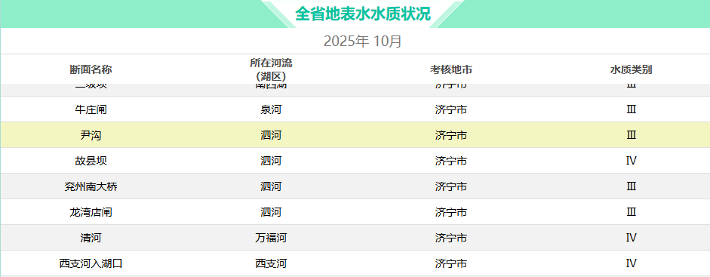  图3-1 地表水水质状况  三、地下水及土壤  本项目所在区域地下水环境质量执行《地下水质量标准》（GB/T14848-2017）中的Ⅲ类标准。根据济宁市生态环境局泗水县分局发布的泗水县2024年下半年集中式饮用水源水质状况报告（http://www.sishui.gov.cn/art/2024/11/8/art_27269_2775421.html），区域内地下水质量达到《地下水质量标准》（GB/T14848-2017）中Ⅲ类标准要求。  本项目所在区域土壤环境执行《土壤环境质量建设用地土壤污染风险管控标准（试行）》（GB36600-2018）中第二类用地筛选值标准要求。通过分区防控、采取严格的防渗措施，本项目可切断土壤污染途径，根据《建设项目环境影响报告表编制技术指南（污染影响类）（试行）》要求，本次评价无需开展土壤环境现状背景值调查。  四、声环境  项目所在地声环境功能为2类功能区域，声环境质量标准执行《声环境质量标准》（GB3096-2008）中的2类标准。山东欣宏检测技术有限公司于2026年1月5日对拟建项目厂界及周边50米范围内的声环境保护目标（山东机械附件厂家属院、天源机床附件公司家属院）进行了噪声现状监测，噪声监测结果见表3-3，检测报告见附件。  表3-3 拟建项目声环境保护目标噪声监测结果一览表 单位：dB（A）  由上表可知，项目厂界及周边敏感点环境质量标准能够满足《声环境质量标准》（GB3096-2008）中的2类标准。  五、生态环境  本项目租赁现有厂房进行建设，不新增占地，项目区内无珍稀动植物和文物保护区，无重大环境制约因素。
  类别 | SO₂  （μg/m³） | NO₂  （μg/m³） | PM₁₀  （μg/m³） | PM_{2.5}  （μg/m³） | CO95百分数浓度值（mg/m³） | O₃90百分数浓度值（μg/m³）
  2024年1月 | 13 | 42 | 126 | 91 | 2 | 78
  2024年2月 | 12 | 25 | 101 | 74 | 1.6 | 106
  2024年3月 | 10 | 29 | 85 | 45 | 0.9 | 142
  2024年4月 | 10 | 30 | 73 | 34 | 0.8 | 164
  2024年5月 | 10 | 25 | 52 | 27 | 0.8 | 169
  2024年6月 | 9 | 20 | 53 | 25 | 0.9 | 216
  2024年7月 | 7 | 13 | 29 | 20 | 0.8 | 172
  2024年8月 | 7 | 19 | 33 | 20 | 0.8 | 175
  2024年9月 | 9 | 24 | 39 | 21 | 1.1 | 176
  2024年10月 | 11 | 36 | 58 | 36 | 1.0 | 147
  2024年11月 | 12 | 38 | 65 | 39 | 1.1 | 106
  2024年12月 | 18 | 47 | 112 | 75 | 1.2 | 70
  2024年年均 | 11 | 29 | 69 | 42 | 1.1 | 143
  二级标准 | 60 | 40 | 70 | 35 | 4 | 160
  达标情况 | 达标 | 达标 | 达标 | 超标 | 达标 | 达标
  检测日期 | 检测点位 | 检测时间 |  | 检测结果dB(A) | 风速 m/s | 天气情况
  2026.01.05 | 1#东厂界外1m处 | 昼间 | 09:20 | 54.5 | 1.9 | 晴
  2026.01.05 | 2#南厂界外1m处 | 昼间 | 09:34 | 56.2 | 1.9 | 晴
  2026.01.05 | 3#西厂界外1m处 | 昼间 | 09:50 | 54.8 | 1.9 | 晴
  2026.01.05 | 4#北厂界外1m处 | 昼间 | 10:03 | 53.8 | 1.9 | 晴
  2026.01.05 | 5#山东机械附件厂家属院 | 昼间 | 10:23 | 51.9 | 1.9 | 晴
  2026.01.05 | 6#天源机床附件公司家属院 | 昼间 | 10:41 | 51.3 | 1.9 | 晴
环境保护目标 | 一、大气环境：项目所在厂区厂界外500米范围内大气环境敏感目标为泉林村、泉福新城、天源机床附件厂家属院、山东机械附件厂家属院、泉林村卫生院、泉林小学幼儿园、泉林小学教师公寓、潘坡村。  二、声环境：项目所在厂区厂界外50米范围内声环境保护目标为天源机床附件厂家属院、山东机械附件厂家属院。  三、地下水环境：项目厂界外500米范围内无地下水集中式饮用水水源和热水、矿泉水、温泉等特殊地下水资源。  本项目周围的环境保护目标见附图2。  表3-4 项目区周围大气环境主要保护目标一览表
  环境要素 | 环境保护目标名称 | 相对厂界方位 | 相对厂界距离（m） | 保护级别
  大气环境 | 泉林村 | N | 128 | 《环境空气质量标准》（GB3095-2012）二级标准及修改单
  大气环境 | 泉福新城 | NE | 485 | 《环境空气质量标准》（GB3095-2012）二级标准及修改单
  大气环境 | 天源机床附件厂家属院 | E | 12 | 《环境空气质量标准》（GB3095-2012）二级标准及修改单
  大气环境 | 山东机械附件厂家属院 | W | 28 | 《环境空气质量标准》（GB3095-2012）二级标准及修改单
  大气环境 | 泉林村卫生院 | NW | 120 | 《环境空气质量标准》（GB3095-2012）二级标准及修改单
  大气环境 | 泉林小学幼儿园 | SW | 241 | 《环境空气质量标准》（GB3095-2012）二级标准及修改单
  大气环境 | 泉林小学教师公寓 | SW | 284 | 《环境空气质量标准》（GB3095-2012）二级标准及修改单
  大气环境 | 潘坡村 | SW | 305 | 《环境空气质量标准》（GB3095-2012）二级标准及修改单
  声环境 | 天源机床附件厂家属院 | E | 12 | 《声环境质量标准》（GB3096-2008）2类标准
  声环境 | 山东机械附件厂家属院 | W | 28 | 《声环境质量标准》（GB3096-2008）2类标准
  地下水环境 | 项目厂界外500米范围内无地下水集中式饮用水水源和热水、矿泉水、温泉等特殊地下水资源 |  | 《地下水质量标准》（GB/T14848-2017）Ⅲ类标准
污染  物排  放标  准 | 一、废水  项目无生产废水产生，生活废水委托环卫部门定期清运，不外排。  二、废气  项目有组织颗粒物排放执行《区域性大气污染物综合排放标准》（DB37/2376-2019）表1一般控制区要求，排放速率参照执行《大气污染物综合排放标准》（GB16297-1996）表2二级标准要求；项目有组织VOCs排放执行《挥发性有机物排放标准 第6部分：有机化工行业》（DB37/ 2801.6-2018）表1II时段标准要求（其他行业）；有组织臭气浓度排放执行《恶臭污染物排放标准》（GB 14554-93）表2标准。  无组织颗粒物厂界浓度执行《大气污染物综合排放标准》（GB16297-1996）表2厂界无组织排放监控浓度限值要求；无组织VOCs厂界浓度执行《挥发性有机物排放标准第 6部分：有机化工行业》（DB37/2801.6-2018）表3的要求；无组织臭气浓度执行《恶臭污染物排放标准》（GB14554-93）表1标准要求。车间外厂区内VOCs浓度执行《挥发性有机物无组织排放控制标准》 （GB37822-2019）表A.1特别排放限值要求。  表3-5 有组织大气污染物排放执行标准表  表3-6 无组织大气污染物排放执行标准表  三、噪声  运营期厂界噪声执行《工业企业厂界环境噪声排放标准》（GB12348-2008）2类标准。  表3-7 厂界噪声执行标准单位：dB（A）  四、固废  一般工业固体废物执行《中华人民共和国固体废物污染环境防治法》中关于一般工业固体废物贮存相关要求，参照执行《一般工业固体废物贮存和填埋污染控制标准》（GB18599-2020）；危险废物执行《危险废物贮存污染控制标准》（GB18597-2023）要求。
  排气筒 | 类别 | 最高允许排放浓度mg/m³ | 最高允许排放速率kg/h | 执行标准
  DA001 | VOCs | 排放浓度 | 60mg/m³ | 《挥发性有机物排放标准第6  部分：有机化工行业》  （DB37/2801.6-2018）表1II时段标准要求（其他行业）
  DA001 | VOCs | 排放速率 | 3kg/h
  DA001 | 臭气浓度 | 排放浓度 | 2000（无量纲） | 《恶臭污染物排放标准》 （GB14554-93）表2标准要求
  DA001 | 颗粒物 | 排放浓度 | 20mg/m³ | 《区域性大气污染物综合排放  标准》（DB37/2376-2019）表1一般控制区标准
  DA001 | 颗粒物 | 排放速率 | 3.5kg/h | 参照执行《大气污染物综合排放标准》（GB16297-1996）表2二级标准要求
  排放源 | 污染物 | 无组织排放监控限值mg/m³ |  |  | 执行标准
  厂界 | 颗粒物 | 排放浓度 | 1mg/m³ |  | 《大气污染物综合排放标准》  （GB16297-1996）表2厂界无组织排放监控浓度限值要求
  厂界 | VOCs | 排放浓度 | 2mg/m³ |  | 《挥发性有机物排放标准第6部分：有机化工行业》  （DB37/2801.6-2018）表3标准要求
  厂界 | 臭气浓度 | 排放浓度 | 20（无量纲） |  | 《恶臭污染物排放标准》（GB14554-93）表1标准要求
  车间外  厂区内  的监控  点 | VOCs | 排放浓度 | 1h | 6mg/m³ | 《挥发性有机物无组织排放控制标准》（GB37822-2019）表  A.1特别排放限值
  车间外  厂区内  的监控  点 | VOCs | 排放浓度 | 任意  一次 | 20mg/m³ | 《挥发性有机物无组织排放控制标准》（GB37822-2019）表  A.1特别排放限值
  名称 | 标准文号 | 单位 | 级别 | 标准限值
  工业企业厂界  环境噪声排放标准 | GB12348-2008 | dB（A） | 2类 | 昼间 | 夜间
   |  |  |  | 60 | 50
总量  控制  指标 | 一、总量控制原则  根据《山东省建设项目主要大气污染物排放总量替代指标核算及管理办法》（鲁环发[2019]132号），将烟粉尘、VOCs纳入大气污染物排放总量替代指标体系。综合考虑，与本项目有关的总量控制污染物为VOCs。  二、总量控制建议值  1、水污染物  项目无废水外排。无需申请相应的管理指标。  2、大气污染物  本项目颗粒物产生量极少，因此本次评价不再对本工序颗粒物定量分析，纳入企业自行检测管理，VOCs有组织排放量分别为0.041t/a。根据《济宁市生态环境局关于转发<山东省生态环境厅关于印发山东省建设项目主要大气污染物排放总量替代指标核算及管理办法的通知>的通知》《山东省生态环境厅关于印发山东省建设项目主要大气污染物排放总量替代指标核算及管理办法的通知》（鲁环发[2019]132 号），VOCs应进行两倍替代，替代量为：VOCs 0.082t/a。

四、主要环境影响和保护措施
施工期环境保护措施 | 企业租赁已建成的厂房，施工期只进行简单的设备安装，施工期较短，随着施工的结束，对周围环境影响也会随之消失，故本项目不对施工期进行分析。
运营期环境影响和保护措施 | 一、废气  1、源强分析  （1）吹塑废气  ①VOCs  本项目所用原料为聚乙烯、聚丙烯颗粒。加热融化挤出过程温度为200℃左右，原料不会分解，只有原料中的少量封闭在聚合物中产单体及游离的有机物分子可能会被释放出来，加热过程温度为200℃左右，加热过程产生的废气量较少，以VOCs作为评价。  根据《排放源统计调查产排污核算方法和系数手册》“292塑料制品业系数手册中2926 塑料包装箱及容器制造行业系数表”配料-混合挤出/ 注（吹）塑工序挥发性有机物（以非甲烷总烃计）产污系数为3.76千克/吨-产品。本项目产品总量为120t/a，则吹塑工序挥发性有机物（以非甲烷总烃计）产生量约为0.451t/a。项目设计在各生产线的吹塑工序上方设置集气罩，并设置软帘。根据《大气污染控制工程》（第三版）计算风机风量，公式如下：  L=K×P×H×V×3600  式中：  L---集气罩排风量，m³/h；  K-考虑沿高度分布不均匀的安全系数，通常取K=1.4；  P--排风罩敞开面的周长，m；吹塑机为密闭，废气排出的部分在出料部位，本工序设置12个集气罩，单个集气罩敞开面周长为1.2m，合计周长14.4m；  H-罩口至有害物源的距离，m；本项目设置带软帘的集气罩，距离取0.3；  V-边缘控制点的控制风速，m/s；本项目污染物放散情况为以很缓慢的速度放散到相当平静的空气中，一般取0.25-0.5m/s，本项目取0.3m/s。  经核算，本工序集气装置所需风量约为6531.84m³/h，考虑管道风阻及风量损耗，本次评价设置废气处理设施的风机风量为6500m³/h。收集效率为90%，工作时间为2400h/a。则有组织VOCs收集量为0.406t/a，VOCs产生速率0.169kg/h，产生浓度为26.026mg/m³；本项目VOCs经过二级活性炭吸附处理后，通过15m高的排气筒（DA001）排放，去除效率为90%，则项目有组织VOCs排放量为0.041t/a，排放速率为0.017kg/h、排放浓度为2.628mg/m³，VOCs排放满足《挥发性有机物排放标准 第6部分：有机化工行业》（DB37/2801.6-2018）表1中II段其他行业排放限值（60mg/m³，3.0kg/h）。  未被收集的VOCs产生量为0.045t/a，排放速率为0.019kg/h，通过加强车间通风无组织排放。  ③恶臭  吹塑过程中会产生少量的异味，该异味污染物以臭气浓度为表征。《关于发布排放源统计调查产排污核算方法和系数手册的公告》（生态环境部，公告2021年第24号）无相关产污系数，本次评价引用张欢等在《恶臭污染评价分级方法》中基于韦伯-费希纳公式所建立的臭气强度与臭气浓度的关系进行分析。该文献将国外臭气强度6级法与我国《恶臭污染物排放标准》（GB14554-1993）结合，以臭气强度的嗅觉感觉和实验经验为分级依据，对臭气浓度进行等级划分，提高了分级的准确程度。一般认为，该行业产生的臭气强度一般在2-3级，对应的臭气浓度为51~117（无量纲），本次评价按120 （无量纲）分析，异味气体随VOCs一起收集处理排放。  ④颗粒物：塑料颗粒直径较大，表面无粉尘杂质，进料过程颗粒物产生量极少。吹塑过程中少量颗粒物产生于物料在刚离开机头未定型时，处于设备的内部密闭空间内，产生量极少且不会溢出。《排污许可证申请与核发技术规范橡胶和塑料制品工业》（HJ1122-2020）、《排放源统计调查产排污核算方法和系数手册》中的“292塑料制品行业系数手册”吹塑工序无颗粒物产生系数，因此本次评价不再对本工序颗粒物定量分析，纳入企业自行检测管理。  经计算，废气产生排放情况见下表。  表4-1吹塑废气产生排放情况表  （2）下脚料破碎产生的粉尘  参照《排放源统计调查产排污核算方法和系数手册》中的“4220非金属废料和碎屑加工处理行业系数手册”，废PP/PE干法破碎颗粒物的产生系数为375克/吨-原料，根据企业提供资料，塑料下脚料产生量约为3t/a，则粉碎产生的粉尘为0.001t/a，粉碎机为密闭加工，通过连接的封闭管道直接吸取粉碎料回用，粉尘逸散极少，约5%的粉尘逸出，则粉尘无组织排放量为0.00005t/a。该工序工作时间为200h/a，则无组织排放速率为0.00025kg/h。  （3）投料/混料工序废气  项目外购原料均为颗粒状，粒径约为1.5~2mm，混料时产生的粉尘量极少，经设备自带的除尘器处理后无组织排放，除尘效率为99%。本次评价不进行定量分析。  项目有组织废气产生及排放情况详见下表。  表4-2 有组织排放情况一览表  综上所述，本项目吹塑工序有组织颗粒物排放能够满足《区域性大气污染物综合排放标准》（DB37/2376-2019）表1一般控制区要求；有组织VOCs排放能够满足《挥发性有机物排放标准 第6部分：有机化工行业》（DB37/ 2801.6-2018）表1II时段标准要求（其他行业）；有组织臭气浓度排能够满足《恶臭污染物排放标准》（GB 14554-93）表2标准。对周边大气环境影响较小。  表4-3 无组织排放情况一览表  综上所述，项目经过车间密闭，加强管理，少量未收集的废气无组织排放，经大气扩散，无组织颗粒物厂界浓度满足《大气污染物综合排放标准》（GB16297-1996）表2厂界无组织排放监控浓度限值要求，无组织VOCs厂界浓度满足《挥发性有机物排放标准第6部分：有机化工行业》（DB37/2801.6-2018）表3的要求，无组织臭气浓度满足《恶臭污染物排放标准》（GB14554-93）表1标准要求。  车间外厂区内VOCs浓度满足《挥发性有机物无组织排放控制标准》（GB37822-2019）中表A.1中排放限值要求。  2、非正常工况分析  本项目采用二级活性炭吸附装置处理有机废气及臭气浓度，一旦二级活性炭吸附装置发生故障有机废气及臭气浓度去除效率将会下降，本项目按照效率为0，持续时间1小时，每年发生1次计算。  表4-4 非正常工况有组织排放情况一览表  3、废气污染治理设施的可行性分析  （1）有组织废气控制措施  根据《排污许可证申请与核发技术规范 橡胶和塑料制品工业》（HJ1122-2020）附录A.1，项目废气处理措施可行性分析具体见下表：  表4-5 废气污染防治可行技术分析表  本项目设置二级活性炭吸附装置。根据《简明通风设计手册》活性炭的有效吸附量：qe=0.4kg/kg活性炭，则活性炭最低使用量为0.913t/a，活性炭应定期更换，以确保吸附效率。项目一套活性炭吸附装置一次装填量为0.5t，共1套活性炭吸附装置，每半年更换一次，出口废气浓度≥排放限值70%时更换。根据《排污许可证申请与核发技术规范 橡胶和塑料制品工业》（HJ1122-2020）中推荐治理技术，本项目采用技术为可行技术。  （2）无组织废气控制措施  根据《排污许可证申请与核发技术规范 橡胶和塑料制品工业》（HJ1122-2020）无组织控制技术要求，本项目采用控制技术见下。  表4-6 无组织废气控制措施可行性论证一览表  综上，项目采取有效的无组织废气控制措施后，无组织颗粒物厂界浓度满足《大气污染物综合排放标准》（GB16297-1996）表2厂界无组织排放监控浓度限值要求，无组织VOCs厂界浓度满足《挥发性有机物排放标准第6部分：有机化工行业》（DB37/2801.6-2018）表3的要求，无组织臭气浓度满足《恶臭污染物排放标准》（GB14554-93）表1标准要求。  车间外厂区内VOCs浓度满足《挥发性有机物无组织排放控制标准》（GB37822-2019）中表A.1中排放限值要求。  4、监测计划  根据《排污许可证申请与核发技术规范 总则》（HJ942-2018）、《排污单位自行监测技术指南 总则》 （HJ 819-2017）和《排污许可证申请与核发技术规范 橡胶和塑料制品工业》（HJ1122-2020）、《排污单位自行监测技术指南 橡胶和塑料制品》（HJ 1207-2021），本项目大气污染源监测计划见下表。  表4-7 大气污染源监测计划一览表  5、大气环境影响分析  本项目所在区域属于环境空气不达标区，通过《山东省深入打好蓝天保卫战行动计划》（2021-2025年）等大气污染防治方案的实施，区域环境空气质量将逐步改善。各工序产生的废气经治理措施处理后高空排放，通过采取车间密闭等有效措施，有效提高废气收集率。废气均达标排放，对区域大气环境质量影响较小。  采用《环境影响评价技术导则 大气环境》（HJ2.2-2018），“8.7.5.1对于项目厂界浓度满足大气污染物厂界浓度限值，但厂界外大气污染物短期贡献浓度超过环境质量浓度限值的，可以自厂界向外设置一定范围的大气环境防护区域，以确保大气环境防护区域外的污染物贡献浓度满足环境质量标准。”本项目无超标点，无需设置大气环境防护距离。天源机床附件厂家属院位于厂区东侧12m，山东机械附件厂家属院位于厂区西侧28m，经过加强集气罩的收集效率，减少有机废气无组织排放；各工序配套的集气罩设置均符合GB/T 16758的规定；废气收集系统的输送管道密闭。废气收集处理系统均与生产工艺设备同步运行。废气收集处理系统发生故障或检修时，对应的生产工艺设备应停止运行，待排除故障或检修完毕后同步投入使用；加强投料、混料、破碎工序的管理，及时清扫车间卫生，清理沉降在设备附近的原材料，控制撕碎过程粒径，减少无组织粉尘的产生和排放等措施后，项目对敏感目标的影响较小。  综上所述，经采取相关措施后，运营期废气排放对周围环境影响较小，大气环境影响是可以接受的。  二、废水  本项目运营期废水主要为生活污水。  项目冷却水循环使用不外排。职工生活污水按用水量的80%计，则职工生活污水产生量为120m³/a，水质成分简单，主要污染物为COD、BOD、SS、氨氮等。经化粪池处理后委托环卫部门定期清运，不外排。  项目无废水外排，不开展废水监测。  - 噪声  1、噪声源  项目噪声源主要有风机、生产设备等，设备噪声源强为75-95dB（A），生产设备均安装在密闭车间内，对产生噪音的设备采用减震垫、弹性连接等降噪措施，降噪效果约20-25dB（A）；风机安装在室外，采用进风口消声器、隔声罩等降噪措施，降噪效果约22-45dB（A）。  2、噪声防治措施  1）总平面布置：将高噪声设备设置于距离厂界较远的位置，同时在工厂总体布置上利用建筑物、构筑物来阻隔声波的传播。  2）加强治理：设备选型时选择噪声低的设备，对设备采取减振、隔音、建筑屏蔽等措施，采取降噪措施后，噪声水平可降低约25dB （A）。  3）加强管理：建立设备定期维护，保养的管理制度，以防止设备故障形成的非正常生产噪声；加强职工环保意识教育，提倡文明生产，减少人为噪声。  3、噪声影响预测分析  采用“环境影响评价技术导则—声环境”（HJ2.4-2021）中推荐模式对厂界噪声进行预测。  （1）室内声源等效为室外声源的计算  ①首先计算出某个室内靠近围护结构处的倍频带声压级  式中：L_{P1}—某个室内声源在靠近围护结构处产生的倍频带声压级；  Lw—某个声源的倍频带声功率级，dB（A）；  r—某个声源与靠近围护结构处的距离，m；  R—房间常数，R=Sα/（1-α），S为房间内表面面积，m²；α为平均吸声系数；  Q—指向性因子，通常对无指向性声源，当声源放在房间中心时，Q=1；当放在一面墙的中心时，Q=2；当放在两面墙夹角处时，Q=4；当放在三面墙夹角处时，Q=8；  ②计算出所有室内声源在围护结构处产生的i倍频带叠加声压级  式中：L_{P1i}（T）—靠近围护结构处N个室内声源产生的i倍频带的叠加声压级，dB（A）；  L_{P1ij}—室内j声源i倍频带的声压级，dB（A）；  N—室内声源总数；  ③计算出室外靠近围护结构处的声压级  式中：L_{P2i}（T）—靠近围护结构处N个室外声源产生的i倍频带的叠加声压级，
  产污 工序 | 排放形式 | 污染物 | 产生情况 |  |  | 处理  效率 | 排放时间  h/a | 排放情况
  产污 工序 | 排放形式 | 污染物 | 产生量  t/a | 产生速率  kgh | 产生浓度  mg/m³ | 处理  效率 | 排放时间  h/a | 排放量  t/a | 排放速率  kg/h | 排放浓度  mg/m³
  吹塑工序 | 有组织 | VOCs | 0.406 | 0.169 | 26.026 | 90% | 2400 | 0.041 | 0.017 | 2.628
  吹塑工序 | 有组织 | 臭气浓度 | / | 120（无 量纲） | / | 90% | 2400 | / | 12（无量纲） | /
  吹塑工序 | 有组织 | 颗粒物 | / | / | / | 90% | 2400 | / | / | /
  吹塑工序 | 无组织 | VOCs | 0.045 | 0.019 | / | / | 2400 | 0.045 | 0.019 | /
  吹塑工序 | 无组织 | 臭气浓度 | / | 10（无 量纲） | / | / | 2400 | / | 10（无 量纲） | /
  吹塑工序 | 无组织 | 臭气浓度 | / | / | / | / | 2400 | / | / | /
  吹塑工序 | 无组织 | 颗粒物 | / | / | / | / | 2400 | / | / | /
  排气筒编号 | 排气筒名称 | 经度 | 纬度 | 排气筒高度 | 排气筒温度 | 污染物名称 | 排放量t/a | 排放速率kg/h | 排放浓度mg/m³ | 执行标准mg/m³
  DA001 | 吹塑工序排气筒 | 117度30分54.947秒 | 35度37分8.757秒 | 15m | 常温 | VOCs | 0.041 | 0.017 | 2.628 | 60
   |  |  |  |  |  | 臭气浓度 | / | 12（无量纲） | / | 2000（无量纲）
   |  |  |  |  |  | 颗粒物 | / | / | / | 20
  产污环节 | 污染物种类 | 治理措施 | 排放量t/a | 排放标准mg/m³
  吹塑工序 | VOCs | 密闭设备操作、加强收集效率 | 0.045 | 2.0
  吹塑工序 | 臭气浓度 | 密闭设备操作、加强收集效率 | / | 20（无量纲）
  吹塑工序 | 颗粒物 | 密闭设备操作、加强收集效率 | / | 1.0
  下脚料破碎 | 颗粒物 | 密闭设备操作、加强收集效率 | 0.00005 | 1.0
  投料/混料工序 | 颗粒物 | 经设备自带的除尘器处理 | / | 1.0
  排气筒编号 | 排放因子 | 产生频次 | 排放浓度 | 持续时间 | 排放量 | 措施
  DA001 | VOCs | 1次/年 | 26.026mg/m³ | 60min | 0.169kg/次 | 立即停止生产，进行维修
  DA001 | 臭气浓度 | 1次/年 | 120（无量纲） | 60min | / | 立即停止生产，进行维修
  产排污环节 | 污染物种类 | 可行技术 | 本项目采用处理技术 | 是否可行
  塑料薄膜制造，塑料  板、管、型材制造，塑料丝、绳及编制品  制造，泡沫塑料制造，  塑料包装箱及容器制  造，日用塑料制品制  造，人造草坪制造，  塑料零件及其他塑料  制品制造废气 | 非甲烷总  烃 | 喷淋；吸附；吸附  浓缩+热力燃烧/催  化燃烧 | 过滤棉+二级活性炭吸附 | 是
   | 臭气浓度 | 喷淋、吸附、低温  等离子体、UV光  氧化光催化、生物  法两种及以上组  合技术 | 过滤棉+二级活性炭吸附 | 是
  《排污许可证申请与核发技术规范 橡胶和塑料制品工业》（HJ1122-2020）废气控制措施技术要求 | 本项目治理措施
  1）挥发性有机物物料应储存于密闭的容器、包装袋、储库、料仓中：盛装挥发性有机物物料的容器或包装袋应存放于室内，或存放于设置有雨棚、遮阳和防渗设施的专用场地。盛装挥发性有机物物料的容器或包装袋在非取用状态时应加盖、封口，保持密闭。  2）挥发性有机物物料使用过程无法密闭的，应采取局部气体收集措施，废气应排放至挥发性有机物废气收集处理系统。  3）液态挥发性有机物物料应采用密闭管道输送。采用非管道输送方式转移液态挥发性有机物物料时，应采用密闭容器。粉状、粒状挥发性有机物物料应采用气力输送设备、管状带式输送机、螺旋输送机等密闭输送方式，或者采用密闭的包装袋、容器进行物料转移。  4）挥发性有机物质量占比大于等于 10%的含挥发性有机物原辅材料使用过程无法密闭的，应采取局部气体收集措施，废气应排放至挥发性有机物废气收集处理系统。  5）工艺过程无组织排放控制，在炼胶、挤出、压延、硫化及胶浆制备、浸浆和胶浆喷涂和涂胶等作业中应采用密闭设备或在密闭空间内操作，废气应排至废气收集处理系统，无法密闭的，应采取局部气体收集措施，废气应排至废气收集处理系统。通过采取设备与场所密闭、工艺改进、废气有效收集等措施，削减无组织排放。对敞开式恶臭排放源（废水治理设施的调节池、酸化池、好氧池、污泥浓缩池等），应采取覆盖方式进行密闭收集。收集系统在设计时，对高浓度挥发性有机物区域应考虑防爆和安全要求。根据恶臭控制要求，按照不同构筑物种类和池型设置密闭系统抽风口和补风口，并配备风阀进行控制。  6）所有废气收集系统应采用技术经济合理的密闭方式，具有耐腐、气密性好的特性，同时考虑具备阻燃和抗静电等性能，并结合其他专业设备的运行、维护需要，设置观察口、呼吸阀等设施。 | 1）加强集气罩的收集效率，减少有机废气无组织排放；  2）各工序配套的集气罩设置均符合GB/T 16758的规定；废气收集系统的输送管道密闭。废气收集处理系统均与生产工艺设备同步运行。废气收集处理系统发生故障或检修时，对应的生产工艺设备应停止运行，待排除故障或检修完毕后同步投入使用。  3）加强投料、混料、破碎工序的管理，及时清扫车间卫生，清理沉降在设备附近的原材料，控制撕碎过程粒径，减少无组织粉尘的产生和排放。
  序号 | 监测对象 | 主要技术要求 | 报告制度 | 监督机构
  1 | 有组织排放废气 | 1.监测因子：VOCs、颗粒物、臭气浓度；  2.监测频率：颗粒物、臭气浓度每年1次，VOCs每半年1次；  3.监测点位：DA001排气筒 | 生态环境部门 | 当地生态环境部门
  2 | 无组织排放废气 | 1监测因子：VOCs、颗粒物、臭气浓度；  2.监测频率：臭气浓度每年1次，VOCs、颗粒物每年1次；  3.监测点位：厂界（上风向1个点，下风向3个点） | 生态环境部门 | 当地生态环境部门
  2 | 无组织排放废气 | - 监测因子：非甲烷总烃；  - 监测频率：每年1次；  - 监测点位：在厂房门窗或通风口、其他开口（孔）等排放口外1m，距离地面1.5m以上位置处进行监测 | 生态环境部门 | 当地生态环境部门

表4-8 工业企业噪声源强调查清单（室内声源）
序号 | 建筑物名称 | 声源名称 | 数量 | 声源强 | 声源控制措施 | 空间相对位置/m |  |  | 距室内边界距离/m |  |  |  | 室内边界声级/dB（A） |  |  |  | 运行时段 | 建筑物插入损失 / dB（A） |  |  |  | 建筑物外噪声声压级/dB（A）
 |  |  |  | 等效后声功率级/dB（A） | 声源控制措施 | X | Y | Z | 东 | 南 | 西 | 北 | 东 | 南 | 西 | 北 | 运行时段 | 东 | 南 | 西 | 北 | 东 | 南 | 西 | 北 | 建筑物外距离
1 | 凯漩-声屏障 | 吹塑机 | 12 | 85 | 厂房隔声 | -0.2 | 2.2 | 1.2 | 10 | 10 | 20 | 20 | 67.8 | 67.8 | 67.8 | 67.8 | 昼间 | 21.0 | 21.0 | 21.0 | 21.0 | 46.8 | 42.8 | 43.4 | 44.8 | 1
2 | 凯漩-声屏障 | 破碎机 | 1 | 90 | 厂房隔声 | 8.8 | 17.8 | 1.2 | 14.4 | 10.1 | 32.5 | 25.6 | 72.8 | 72.8 | 72.8 | 72.8 | 昼间 | 21.0 | 21.0 | 21.0 | 21.0 | 41.8 | 44.2 | 43.5 | 48.9 | 1
3 | 凯漩-声屏障 | 拌料机 | 12 | 80 | 厂房隔声 | -10 | 1.5 | 1.2 | 20 | 10 | 10 | 30 | 62.8 | 62.8 | 62.8 | 72.8 | 昼间 | 21.0 | 21.0 | 21.0 | 21.0 | 40.2 | 44.3 | 44.4 | 45.9 | 1
4 | 凯漩-声屏障 | 上料机 | 12 | 80 | 厂房隔声 | -1.2 | 2.2 | 1.2 | 13 | 10 | 19 | 17 | 71.0 | 71.0 | 71.0 | 71.0 | 昼间 | 21.0 | 21.0 | 21.0 | 21.0 | 40.5 | 42.6 | 43.5 | 45.7 | 1
5 | 凯漩-声屏障 | 气泵 | 1 | 85 | 厂房隔声 | -11 | 2.2 | 1.2 | 10 | 12 | 20 | 18 | 66.8 | 66.8 | 66.8 | 66.8 | 昼间 | 21.0 | 21.0 | 21.0 | 21.0 | 45.2 | 41.7 | 42.9 | 46.9 | 1
表中坐标以厂界中心（117.516，35.619）为坐标原点，正东向为X轴正方向，正北向为Y轴正方向。
表4-9 项目噪声源强调查清单（室外声源）
序号 | 声源名称 | 空间相对位置/m |  |  | 声源源强 | 声源控制措施 | 降噪后源强dB（A） | 运行时段
序号 | 声源名称 | X | Y | Z | （声压级/距声源距离）/（dB（A）/m） | 声源控制措施 | 降噪后源强dB（A） | 运行时段
1 | 风机 | -20 | -10 | 1.2 | 85/1 | 基础减震、隔声 | 70 | 昼间
2 | 水泵 | -15 | -10 | 1.2 | 85/1 | 基础减震、隔声 | 70 | 昼间

运营期环境影响和保护措施 | dB（A）；  T_{Li}—围护结构i倍频带的隔声量，dB（A）；  ④将室外声源的声压级和透声面积换算成等效的室外声源，计算出中心位置位于透声面积（S）处的等效声源的倍频带声功率级  式中：S—透声面积，m²。  ⑤然后按照室外声源预测方法计算预测点处的A声级。  （2）参数的确定  ①声波几何发散引起的A声级衰减量（工业噪声源）：  a、点声源 Adiv＝20Lg（r/ro）  b、有限长（Lo）线声源  当r＞Lo且ro＞Lo时 Adiv＝20lg（r/ro）  当r＜Lo/3且ro＜Lo/3时 Adiv＝10lg（r/ro）  当Lo/3＜r＜Lo且Lo/3＜ro＜Lo时 Adiv＝15lg（r/ro）  ②空气吸收引起的衰减量Aatm  本工程噪声以中低频为主，空气吸收性衰减很少。  ③地面效应引起的衰减量Agr  本工程地面为水泥硬化路面，地面效应引起的衰减量很小。  ④屏障引起的衰减Abar  噪声在向外传播过程中将受到厂房或其它车间的阻挡影响，从而引起声能量的衰减，具体衰减根据不同声级的传播途径而定。  ⑤其他多方面原因引起的衰减量Amisc  主要考虑工业场所的衰减；通过房屋群的衰减等。  4、噪声预测结果  本项目通过预测模型计算，项目厂界噪声预测结果与达标分析见表4-10。  表4-10 项目厂界噪声预测结果与达标分析情况表  项目夜间不生产，经预测，设备噪声采用上述隔声、减振等措施后，再经过距离衰减，项目建设完成后厂界及敏感点目标处昼间噪声值≤60dB（A。可见，本项目的建设能够满足《工业企业厂界环境噪声排放标准》（GB12348-2008）2类标准要求。经过叠加预测后，本项目厂界外50米范围内环境保护目标能够满足《声环境质量标准》（GB3096-2008）2类标准要求。  5、监测计划  根据《排污许可证申请与核发技术规范 总则》（HJ 942-2018）和《排污单位自行监测技术指南 总则》（HJ 819-2017）、《 排污许可证申请与核发技术规范 工业噪声》（HJ 1301—2023）、《排污许可证申请与核发技术规范 橡胶和塑料制品工业》（HJ1122-2020）、《排污单位自行监测技术指南 橡胶和塑料制品》（HJ 1207-2021），项目噪声污染源监测计划见下表。  表4-11 噪声污染源监测计划一览表  四、固体废物  本项目产生的固体废物主要为塑料下脚料、一般废旧包装材料、废过滤棉、废活性炭、废矿物油、废油桶等。  （1）生活垃圾  本项目劳动人员10人，按0.5kg/人 ·d计，年工作300d，生活垃圾产生量为1.5t/a。 根据《固体废物分类与代码目录》，废物类别为SW64，废物代码900-099-S64，委托环卫部门清运。  （2）一般工业固体废物  ①塑料下脚料  根据企业提供的资料，吹塑加工过程产生少量塑料下脚料，产生量约为3t/a，根据 《固体废物分类与代码目录》，废物种类为SW17，废物代码900-003-S17，粉碎后回用于生产。  ②一般废旧包装材料  根据企业提供的资料，废包装主要为废纸箱和废塑料袋。废纸箱等包装物产生量约为0.2t/a，根据《固体废物分类与代码目录》，废物种类为SW17，废物代码900-005-S17；废塑料袋等包装物产生量约为0.1t/a，根据《固体废物分类与代码目录》，废物种类为 SW17，废物代码900-003-S17。以上废包装外售具有相应处理能力或经营范围的单位利用或处置。  - 危险废物  ①废矿物油  设备检修产生的废矿物油属于危险废物，年产生量约0.02t，根据《国家危险废物名录》（2025年版），危废类别 HW08废矿物油与含矿物油废物，危废代码 900-214-08。废矿物油收集后采用桶装，暂存于危险废物暂存间内，定期委托具备危废处置资质的单位进行处置。  ②废油桶  根据企业提供资料，废润滑油桶为10个/a，每个空桶重量按照2kg计，则废润滑油桶产生量约为0.02t/a。根据《国家危险废物名录》（2025年版），其属于危险废物，废物类别为HW08，废物代码为900-249-08，暂存危废库，委托有资质公司处理。  ③废过滤棉  本项目共1套活性炭吸附装置，内部装有过滤棉，每套装置内填充量为2m²，约为为0.001t，每季度更换一次，则需要的过滤棉为0.012t/a，考虑到沾染的杂质和水分，废过滤棉产生量约为0.02t/a。根据《国家危险废物名录》（2025年版），其属于危险废物，废物类别为HW49， 废物代码为900-041-49，暂存危废库，委托有资质公司处理。  ④废活性炭  本项目设置1套活性炭吸附装置吸附有机废气，根据前文可知，本项目约有0.365t/a有机废气被活性炭吸附，根据《简明通风设计手册》活性炭的有效吸附量：qe=0.4kg/kg活性炭，则活性炭最低使用量为0.913t/a，活性炭应定期更换，以确保吸附效率。项目一套活性炭吸附装置一次装填量为0.5t，共1套活性炭吸附装置，每半年更换一次，则活性炭使用量为1t/a。  废活性炭为活性炭用量与吸收废气量总和，产生量约为1.365t/a（1+0.365=1.365），每次更换产生的废活性炭为0.683t。  废活性炭属危险废物，编号为HW49（其他废物），废物代码为900-039-49（烟气、VOCs 治理过程（不包括餐饮行业油烟治理过程）产生的废活性炭，化学原料和化学制品脱色（不包括有机合成食品添加剂脱色）、除杂、净化过程产生的废活性炭（不包括900-405-06、772-005-18、261-053-29、265-002-29、384-003-29、387-001-29类废物）），委托有危废处置资质单位进行处置。  更换方式：活性炭技术处理装置应先于产生废气的生产工艺设备开启、晚于生产工艺设备停机，有条件的可实现与生产装置的连锁控制。  监控方式：采用活性炭吸附装置的企业应配备VOCs快速监测设备，活性炭吸附相关技术处理装置应在设备进气和出气管道上设置气体采样口，采样口的设置应符合《环境保护产品技术要求 工业废气吸附净化装置HJ/T386-2007》的要求，便于日常监测活性炭吸附效率，当出口废气浓度≥排放限值的70%时，应及时更换活性炭，并做好相应台账更换记录及危废入库记录。  本项目固废产生处置情况详见下表。  表4-12 项目固体废物产生及处置情况  根据《建设项目危险废物环境影响评价指南》，本项目工程分析中危险废物汇总表见表4-13。  表4-13 危险废物汇总表  本项目于车间西侧设置1座危废库，占地面积约10m²，存放情况如下表所示：  表4-14 危废库基本情况表  （4）一般废物暂存、处置环境管理要求  项目于车间内西部设置1座一般固废暂存区，占地面积约10m²，本项目产生的一般固废总量为4.8t/a，产生的一般固废种类相同，固废每3个月年处理一次，一般固废暂存库面积能够满足本项目暂存需求。一般固废暂存满足以下要求：  厂内一般固体废弃物应按《排污许可证申请与核发技术规范 工业固体废物（试行）》（HJ1200-2021）中4.2.2 一般工业固体废物自行贮存设施信息规定的设置一般工业固体废物临时贮存场所，并专人负责固体废物的收集、贮存，同时配合地方要求进行集中处置。一般固废暂存库的固废管理方面的具体要求如下：  自行贮存设施信息包括贮存设施名称、编号、类型、位置、是否符合贮存相关标准要求、贮存一般工业固体废物能力、面积，贮存一般工业固体废物的名称、代码、类别、物理性状、产生环节等信息， 参见附录 A.2。  - 贮存设施名称按排污单位对该贮存设施的内部管理名称填写。  - 设施编号应填报一般工业固体废物自行贮存设施的内部编号。若无内部设施编号，应按照 HJ 608 规定的污染防治设施编号规则进行编号并填报。  - 贮存设施类型填报自行贮存设施。  - 设施位置应填报一般工业固体废物自行贮存设施的地理坐标。  - 是否符合相关标准要求，是指该贮存设施是否符合 GB 15562.2、GB 18599 等相关标准中生产运营期间的环境管理和相关设施运行维护要求。  - 贮存一般工业固体废物能力和面积根据贮存设施实际情况填报。贮存能力为贮存设施可贮存一般工业固体废物的最大量，单位为 t、L、m³、个；面积为贮存设施达到贮存能力时一般工业固体废物堆存所占面积，单位为 m²。  - 贮存一般工业固体废物的名称、代码、类别、物理性状、产生环节按照 4.2.1 执行。  h） 半固态一般工业固体废物可备注含水率、含油率等指标。  （5）危险废物环境管理要求  项目危险废物于危废间贮存位于整体生产车间内西南部，占地面积10m²，最大暂存量为10t，本项目产生的危险废物量为1.425t/a，危废每半年处理一次，危废库面积能够满足本项目暂存需求。危废库需做防流失、防渗漏等措施，危废应严格按照《危险废物贮存污染控制标准》（GB18597-2023）、《危险废物收集 贮存 运输技术规范》（HJ2025-2012） 以及《建设项目危险废物评价指南》的相关要求对危险废物进行暂存和处置。  1）危险废物收集要求  项目危险废物的收集包括两个方面：一是在危险废物产生节点将危险废物集中到适当的包装容器中或车辆上的活动；二是将已包装或装到运输车辆上的危险废物集中到危险废物暂存仓库的内部转运。  项目危险废物的收集须严格按照《危险废物收集 贮存 运输技术规范》（HJ2025-2012）的要求：  ①根据危险废物产生的工艺特征、排放周期、特性、管理计划等因素制定详细的收集计划。收集计划包括收集任务概述、收集目标及原则、危险废物特性评估、危险废物收集量估算、收集作业范围和方法、收集设备与包装容器、安全生产与个人防护、工程防护与事故应急、进度安排与组织管理等。  ②制定危险废物收集操作规程，内容包括适用范围、操作程序和方法、专用设备和工具、转移和交接、安全保障和应急防护等。  ③危险废物收集和转运作业人员根据工作需要配备必要的个人防护装备，如手套、防护镜、防护服、防毒面具或口罩等。  ④在危险废物收集和转运过程中，采取相应的安全防护和污染防治措施，包括防爆、防火、防泄漏、防飞扬、防雨或其他防治污染环境的措施。  ⑤危险废物收集时应根据危险废物的种类、数量、危险特性、物理形态、运输要求等因素选择合适的包装形式。  2）暂存要求  A、项目于车间西南侧设置危废间1处，用于存放危险废物，项目危废暂存间应严格按照《危险废物贮存污染控制标准》（GB18597-2023）和《危险废物收集贮存运输技术规范》（HJ2025-2012）的相关要求采取相应的防渗防腐硬化处理。  B、企业须健全危险废物相关管理制度，并严格落实。  ①企业须配备专业技术人员和管理人员专门负责企业危险废物统计、收集、暂存、转运和管理工作，并对有关危废产生部门员工进行定期教育和培训，强化危险废物管理；  ②企业须建立危险废物收集操作规程、危险废物转运操作规程、危险废物暂存管理规程等相关制度，并认真落实；  ③企业须对危险废物储运场所张贴警示标志，危险废物包装物张贴警示标签；  ④规范危险废物统计、建立危险废物收集及储运有关档案，认真填写《危险废物项目区内转运记录表》，做好危险废物情况的记录，记录上须注明危险废物的名称、来源、数量、特性和包装容器的类别、入库日期、存放库位、废物出库日期及接收单位名称等，并即时存档以备查阅。  C、危险废物在危废库房内暂存期间应严格按照《危险废物贮存污染控制标准》（GB18597-2023）和《危险废物收集 贮存 运输技术规范》（HJ2025-2012）的相关要求进行存储和管理。  ①必须将危险废物装入容器内进行密封装运，禁止将不相容（相互反应）的危险废物在同一容器内混装；  ②盛装危险废物的容器应当符合标准，材质要满足相应的强度要求且必须完好无损，容器材质和衬里要与危险废物相容（不相互反应）；  ③危险废物贮存前应进行检验，确保同预定接收的危险废物一致，并登记注册，不得接收未粘贴符合规定的标签或标签没按规定填写的危险废物；  ④必须定期对所贮存的危险废物包装容器及贮存设施进行检查，发现破损，应及时采取措施清理更换。  3）危险废物的转运要求  项目固体废物转运过程中采取篷布遮盖、防滴漏等措施，减少固体废物运输过程给环境带来污染。危险废物的转运还按照《危险废物收集 贮存 运输技术规范》（HJ2025-2012）的要求进行，具体如下：  ① 危险废物的运输由持有危险废物经营许可证的单位组织实施，并按照相关危险货物运输管理规定执行；  ②项目危险废物运输采用公路运输方式，应按照《道路危险货物运输管理规定》（交通运输部令2013年第2号）执行。  运输单位承运危险废物时，应在危险废物包装上按照GB18597附录A设置标志，运输车辆应按GB13392设立车辆标志。危废运输车辆应配备符合有关国家标准以及与所载运的危险货物相适应的应急处理器材和安全防护设备。  ③ 危险废物运输时的装卸应遵照如下技术要求：装卸区的工作人员应熟悉危险废物的危险特性，并配备适当的个人防护装备，如橡胶手套、防护服和口罩。装卸区域应配备必要的消防设备和设施，并设置明显的指示标志。装卸区域应设置隔离设施。  ④危险废物转移过程严格落实《危险废物转移联单管理办法》的相关规定，规范危险废物转移；做好每次外运处置废物的运输登记，认真填写危险废物转移联单（每种废物填写一份联单），并加盖公司公章，经运输单位核实验收签字后，将联单第一联副联自留存档，将联单第二联交移出地环境保护行政主管部门，第三联及其余各联交付运输单位，随危险废物转移运行，第四联交接收单位，第五联交接受地环保局。  ⑤废物处置单位的运输人员必须掌握危险废物运输的安全知识，了解所运载的危险废物的性质、危害特性、包装容器的使用特性和发生意外时的应急措施。运输车辆必须具有车辆危险货物运输许可证。  五、地下水和土壤  （1）污染途径  项目正常情况下，生产车间地面均做硬化防渗处理，不会对地下水和土壤产生污染。  本项目非正常情况下，项目主要污染途径包括：  化粪池、危废库地面防渗不当，造成污水、危废渗滤液下渗污染地下水和土壤。  （2）防控措施  工程生产运行过程中要建立健全地下水、土壤保护与污染防治的措施与方法；必须采取必要监测制度，一旦发现地下水遭受污染，就应及时采取措施，防微杜渐；尽量减少污染物进入地下含水层的机会和数量。主要采取以下措施如下：  ①源头控制措施  应对项目污水管道要经常巡查，杜绝“跑、冒、滴、漏”等事故的发生，尤其是在污水输送管道等周边，要进行严格的防渗处理，从源头上防止污水进入地下水含水层之中。  ②分区防控措施  根据《环境影响评价技术导则 地下水环境》（HJ 610-2016），简单防渗区采用一般地面硬化，一般污染防治区防渗层的防渗性能不应低于1.5m 厚渗透系数1.0×10⁻⁷cm/s 的黏土层的防渗性能，重点污染防治区防渗层的防渗性能不应低于6.0m厚渗透系数为 1.0×10⁻⁷cm/s的黏土层的防渗性能。  根据污染控制难易程度分级参照表，天然包气带防污性能分级参照表，地下水污染防渗分区参照表，本项目的防渗等级可以分为三个等级——简单防渗区、一般防渗区和重点防渗区。  结合本项目实际情况，重点污染防治区包括化粪池、危废暂存间等，一般污染防治区包括除重点防渗区以外的其他生产车间区域。  根据《一般工业固体废物贮存和填埋污染控制标准》（GB18599-2020）以及《危险废物贮存污染控制标准》（GB18597-2023）标准要求，对污染防治区设置防渗层，项目各单元防渗措施具体见下表。  表4-15 项目各单元污染防治分区  综上，本项目在完善项目区防渗防漏措施下，对周围地下水和土壤的环境影响较小，从环境角度是可行的，项目运营过程对其附近区域地下水和土壤不会造成较大影响。  本项目厂界外500m范围内无地下水环境保护目标，根据《环境影响评价技术导则 地下水环境》（HJ610-2016）、《环境影响评价技术导则 土壤环境（试行）》（HJ964-2018）、《排污单位自行监测技术指南 总则》（HJ819-2017）及参照《排污许可证申请与核发技术规范 橡胶和塑料制品工业》（HJ1122-2020）、《排污单位自行监测技术指南 橡胶和塑料制品》（HJ 1207-2021）等文件要求，本项目不需要设置地下水、土壤环境跟踪监测。  六、生态  本项目占地范围内不含生态环境保护目标，废气采用合理的处理措施，能够达标排放；项目无废水产生及排放。厂区内种植灌木、花草，减少裸露地面，能隔声、吸尘、吸收有害气体。能起到降低扬尘、净化空气、改善环境的作用。因此，本项目对周围生态环境影响较小。  七、环境风险  1、危险物质和风险源分布  根据《危险化学品重大危险源辨识》（GB18218-2018）规定：长期地或临时地生产、加工、使用或储存危险化学品数量等于或超过该数量，则该单元定为重大危险源。对照《建设项目环境风险评价技术导则》（HJ 169-2018）附录B，项目运营过程中涉及的危险物质主要是废过滤棉、废活性炭、废矿物油、废油桶等。  表4-16 危险物质数量与临界量比值（Q）计算结果一览表  由上表可知，本项目风险物质总量与其临界量比值为0.028188，Q＜1， 环境风险潜势为 I，只需对评价工作等级进行简单分析。  2、可能影响途径  项目危废暂存间和化粪池存在泄漏风险，可能污染地下水及土壤环境；项目原材料为塑料及矿物油等，存在火灾隐患。  3、环境风险防范措施  （1）危废间应急防范措施。  ①危废间按要求做好防渗处理，危废间分区存放，并粘贴危险废物名称、性质。  ②危废间应设置配备通信装置、照明设施、安全防护服装及工具，并设置警示标志。  ③由专人进行管理，做好危险废物排放量及处置记录，并在危险废物转移管理过程中严格执行《危险废物转移管理办法》（2022年1月1日施行），委托有资质单位处理。  ④将危险废物装入密闭的容器内，容器上必须粘贴符合标准要求的标签。  ⑤装载危险废物的容器及材质要满足相应的强度要求，装载危险废物的容器必须完好无损。  ⑥定期对所贮存的危险废物包装容器及贮存设施进行检查，发现破损，应及时采取措施清理更换。  （2）废气处理装置应急防范措施  ①正确安装废气处理装置，避免造成机械性破坏，关键构件有备用件；完善设备的操作规程，对设备操作人员进行定期培训，保证设备的正常运行；定期清理废气处理装置，保证正常去除效率。  ②当废气处理装置（过滤棉+二级活性炭）发生故障，相关操作人员应立即停止相应生产工序的运行，上报并联系设备维修人员，设备维修完成并检测废气处理效率达标前禁止生产。  ③按照规范例行监测，确保废气达标排放。  4、应急预案  根据《国家突发公众事件总体应急预案》《国家安全事故灾难应急预案》《国务院关于进一步加强安全生产工作的决定》以及最新环境风险控制的要求，通过污染事故的风险评价，该项目应制定重大事故发生的工作计划、事故隐患的消除及突发性事故应急方法等，并定期进行演练。具体应急预案内容可参考表4-17。  表4-17 应急预案  5、环保设施安全风险生产要求  根据《国务院安委会办公室 生态环境部 应急管理部关于进一步加强环保设备设施安全生产工作的通知》（安委办明电〔2022〕17 号）要求，建设项目需开展环保设备设施安全风险辨识评估和隐患排查治理，落实安全生产各项责任措施。  本项目拟建过滤棉+二级活性炭吸附装置。  - 安全风险辨识  配套废气处理装置按规定进行定期清理，避免因毛积、油灰积聚导致的火灾事故的发生；按时更换活性炭避免引发废气排放超标事故的发生。  - 隐患排查治理措施  ①环保设施及时进行维护保养，定期检查，避免设备疲劳运行防范事故发生。  ②建立隐患整改台账，明确整改责任人、措施、资金、时限和应急救援预案，及时消除隐患。  - 安全管理制度  ①明确企业主要负责人为安全生产第一责任人，将环保设备设施安全作为企业安全管理的重要组成部分，全面负责落实本单位的环保设备设施安全生产工作。  ②对涉环保设施相关岗位人员进行操作规程、风险管控、应急处置、典型事故警示等专项安全培、教育。  6、环境风险分析结论  采取以上环境风险防范措施后，可大大降低风险事故发生的几率，减缓风险事故对环境的影响，本项目所存在的环境风险是可以接受的。  八、电磁辐射  本项目不涉及电磁辐射。
  预测方位 | 最大值点空间相对位置/m |  |  | 时段 | 叠加预测值（dBA） | 现状值（dBA） | 贡献值（dBA） | 标准限值（dBA） | 达标情况
  预测方位 | X | Y | Z
  东侧 | 82.5 | -35 | 1.2 | 昼间 | -- | 54.5 | 54.7 | 60 | 达标
  南侧 | 36.4 | -37.3 | 1.2 | 昼间 | -- | 56.2 | 56.8 | 60 | 达标
  西侧 | -5.5 | -37.3 | 1.2 | 昼间 | -- | 54.8 | 55.2 | 60 | 达标
  北侧 | 32.4 | 25 | 1.2 | 昼间 | -- | 53.8 | 54.1 | 60 | 达标
  天源机床附件厂家属院 | -55 | 23 | 1.2 | 昼间 | 44.3 | 51.9 | 52.0 | 60 | 达标
  山东机械附件厂家属院 | -50 | 24 | 1.2 | 昼间 | 42.6 | 51.3 | 51.4 | 60 | 达标
  监测点位 | 监测项目 | 监测频次
  厂界围墙外1m | 厂界噪声 | 每季度一次
  天源机床附件厂家属院 | 敏感点噪声 | 每年一次
  山东机械附件厂家属院 | 敏感点噪声 | 每年一次
  产生环节 | 固体废物名称 | 产生量（t/a） | 属性 | 废物类别及代码 | 处置措施
  职工生活 | 生活垃圾 | 1.5 | -- | -- | 委托环卫部门清运
  吹塑工序 | 塑料下脚料 | 3 | 一般工业固体废物 | 900-003-S17 | 粉碎后回用于生产
  包装 | 一般废旧包装材料 | 0.3 | 一般工业固体废物 | 900-003-S17 | 外售具有相应处理能力或经营范围的单位利用或处置
  废气处理装置 | 废活性炭 | 1.365 | 危险废物 | HW49（900-039-49） | 委托有危废处置资质的单位进行处置
  废气处理装置 | 废过滤棉 | 0.02 | 危险废物 | HW49（900-041-49） | 委托有危废处置资质的单位进行处置
  设备维修 | 废矿物油 | 0.02 | 危险废物 | HW08（900-214-08） | 委托有危废处置资质的单位进行处置
  设备维修 | 废油桶 | 0.02 | 危险废物 | HW08（900-249-08） | 委托有危废处置资质的单位进行处置
  序号 | 危险废物名称 | 危险废物类别 | 危险废物代码 | 产生量（t/a） | 产生工序及装置 | 形态 | 主要成分 | 有害成分 | 产废周期 | 危险  特性 | 污染防治措施
  1 | 废活性炭 | HW49 | 900-039-49 | 1.365 | 废气处理 | 固态 | 有机废气 | 有机废气 | 每6个月 | T | 暂存危废库，分区存放，委托有资质单位处置
  2 | 废过滤棉 | HW08 | 900-041-49 | 0.02 | 废气处理 | 液态 | 有机废气 | 有机废气 | 每6个月 | T | 暂存危废库，分区存放，委托有资质单位处置
  3 | 废矿物油 | HW08 | 900-214-08 | 0.02 | 设备维修 | 液态 | 矿物油 | 矿物油 | 每月 | T/In | 暂存危废库，分区存放，委托有资质单位处置
  4 | 废油桶 | HW49 | 900-249-08 | 0.02 | 设备维修 | 固态 | 矿物油 | 矿物油 | 每月 | T/In | 暂存危废库，分区存放，委托有资质单位处置
  序号 | 贮存场所（设施） | 危险废物名称 | 危险废物类别 | 危险废物代码 | 位置 | 占地面积 | 贮存方式 | 贮存能力 | 贮存  周期
  1 | 危废库 | 废活性炭 | HW49 | 900-039-49 | 车间西南侧 | 10m² | 密闭、袋装 | 10t | 6个月
  2 | 危废库 | 废过滤棉 | HW08 | 900-041-49 | 车间西南侧 | 10m² | 密闭、桶装 | 10t | 6个月
  3 | 危废库 | 废矿物油 | HW08 | 900-214-08 | 车间西南侧 | 10m² | 密闭 | 10t | 6个月
  4 | 危废库 | 废油桶 | HW49 | 900-249-08 | 车间西南侧 | 10m² | 密闭 | 10t | 6个月
  序号 | 分区类别 | 污染防治区域及部位 | 防渗技术要求
  1 | 重点防渗区 | 化粪池、危废暂存间等 | 等效黏土防渗层 Mb≥6.0m，K≤1×10⁻⁷ cm/s；或参照GB18598 执行
  2 | 一般防渗区 | 除重点防渗区以外的其他生产车间区域 | 等效黏土防渗层 Mb≥1.5m，K≤1×10⁻⁷cm/s；或参照GB16889执行
  3 | 简单防渗区 | 办公室 | 一般硬化
  序号 | 危险物质 | 最大存在量q_{n}（t） | 临界量Q_{n}（t） | q_{n}/Q_{n} | Q
  1 | 矿物油 | 0.2 | 2500 | 0.00008 | 0.028188
  2 | 废活性炭 | 1.365 | 50 | 0.0273 | 0.028188
  3 | 废过滤棉 | 0.02 | 50 | 0.0004 | 0.028188
  4 | 废矿物油 | 0.02 | 2500 | 0.000008 | 0.028188
  5 | 废油桶 | 0.02 | 50 | 0.0004 | 0.028188
  序号 | 项目 | 内容及要求
  1 | 应急计划区 | 确定危险目标：风险保护目标
  2 | 应急组织机构、人员 | 当地应急组织机构、人员
  3 | 预案分级响应条件 | 规定预案的级别及分级响应程序
  4 | 应急救援保障 | 应急设施，设备与器材等
  5 | 报警、通讯联络方式 | 应急状态下的报警方式、通知方式、交通管制
  6 | 应急环境监测、抢险、救援及控制措施 | 有专业队伍对事故现场进行现状监测，对事故性质与后果进行评估，为指挥部门提供决策依据
  7 | 应急监测、防护措施、清除泄漏措施和器材 | 事故现场、邻近区域、控制防火区域，控制和清除污染措施及相应设备
  8 | 人员紧急撤离、疏散，应急计量控制、撤离组织计划 | 事故现场、受事故影响区域的人群撤离组织计划及救护，医疗救护与公众健康
  9 | 事故应急救援关闭程序与恢复措施 | 规定应急状态终止程序、事故现场善后处理，恢复措施邻近区域解除事故警戒及善后恢复措施
  10 | 应急培训计划 | 依托当地政府应急培训计划安排人员培训与演练
  11 | 公众教育和信息 | 对邻近地区开展公众教育、培训和发布有关安全自救知识

五、环境保护措施监督检查清单
内容  要素 | 排放口（编号、名称）/污染源 | 污染物项目 | 环境保护措施 | 执行标准
大气环境 | 吹塑工序 | VOCs、颗粒物、臭气浓度 | 分别经集气罩收集后进入过滤棉+二级活性炭吸附装置处理后通过1根15m高的排气筒（DA001）排放 | 有组织颗粒物排放能够满足《区域性大气污染物综合排放标准》（DB37/2376-2019）表1一般控制区要求，排放速率参照执行《大气污染物综合排放标准》（GB16297-1996）表2二级标准要求；有组织VOCs排放能够满足《挥发性有机物排放标准 第6部分：有机化工行业》（DB37/ 2801.6-2018）表1II时段标准要求（其他行业）和表2废气中有机特征污染物及排放限值要求；有组织臭气浓度排能够满足《恶臭污染物排放标准》（GB 14554-93）表2标准
大气环境 | 厂界 | VOCs | 加强设备密闭，提高收集效率 | 满足《挥发性有机物排放标准第6部分：有机化工行业》（DB37/2801.6-2018）表3的要求
大气环境 | 厂界 | 颗粒物 | 加强设备密闭，提高收集效率 | 满足《大气污染物综合排放标准》（GB16297-1996）表2厂界无组织排放监控浓度限值要求
大气环境 | 厂界 | 臭气浓度 | 加强设备密闭，提高收集效率 | 满足《恶臭污染物排放标准》（GB14554-93）表1标准要求
大气环境 | 厂内 | VOCs | 通风 | 《挥发性有机物无组织排放控制标准》（GB 37822-2019）表A.1特别排放限值
地表水环境 | 生活污水 | pH、CODcr、  氨氮、BOD₅  、SS、总氮、总磷等 | 委托环卫部门定期清运，不外排 | /
声环境 | 机械设备 | 噪声 | 减震、隔声等措施 | 《工业企业厂界环境噪声排放标准》（GB12348--2008）2类标准
电磁辐射 | 无 | / | / | /
固体废物 | 废气处理 | 塑料下脚料 | 粉碎后回用于生产 | 一般工业固体废物执行《中华人民共和国固体废物污染环境防治法》中关于一般工业固体废物贮存相关要求，参照执行《一般工业固体废物贮存和填埋污染控制标准》（GB18599-2020）
固体废物 | 废气处理 | 一般废旧包装材料 | 外售具有相应处理能力或经营范围的单位利用或处置
固体废物 | 废气处理装置 | 废活性炭 | 分类暂存于危废暂存间，委托有资质单位进行处置 | 《危险废物贮存污染控制标准》（GB18597-2023）
固体废物 | 废气处理装置 | 废过滤棉 | 分类暂存于危废暂存间，委托有资质单位进行处置 | 《危险废物贮存污染控制标准》（GB18597-2023）
固体废物 | 设备维修 | 废矿物油 | 分类暂存于危废暂存间，委托有资质单位进行处置 | 《危险废物贮存污染控制标准》（GB18597-2023）
固体废物 | 设备维修 | 废油桶 | 分类暂存于危废暂存间，委托有资质单位进行处置 | 《危险废物贮存污染控制标准》（GB18597-2023）
固体废物 | 职工生活 | 生活垃圾 | 委托环卫部门清运 | --
土壤及地下水污染防治措施 | 1、源头控制；2、分区防渗
生态保护措施 | 本厂区内种植灌木、花草，减少裸露地面，能隔声、吸尘、吸收有害气体。能起到降低扬尘、净化空气、改善环境的作用。
环境风险防范措施 | 严格落实报告表提出的各项环境风险防范措施，配备必要的应急设备（例如灭火器、沙箱等）并对员工进行消防培训，将事故风险环境影响降到最低。
其他环境管理要求 | 根据《固定污染源排污许可分类管理名录》（2019年版），办理排污许可证管理手续。

六、结论
综上所述，本项目符合国家产业政策，符合相关环保政策，选址符合当地规划。在严格加强管理、落实各项污染防治措施后，项目污染物排放可以满足国家规定的相应排放标准要求，对周围环境影响较小。从环境保护的角度分析，本项目是可行的。

建设项目污染物排放量汇总表
项目  分类 | 污染物名称 | 现有工程排放量（固体废物产生量）① | 现有工程许可排放量② | 在建工程排放量（固体废物产生量）③ | 本项目排放量（固体废物产生量）④ | 以新带老削减量（新建项目不填）⑤ | 本项目建成后全厂排放量（固体废物产生量）⑥ | 变化量⑦
废水 | 废水量 | 0 | 0 | 0 | 0 | 0 | 0 | 0
废水 | COD | 0 | 0 | 0 | 0 | 0 | 0 | 0
废水 | 氨氮 | 0 | 0 | 0 | 0 | 0 | 0 | 0
废气 | VOCs | 0 | 0 | 0 | 0.041t/a | 0 | 0.041t/a | +0.041t/a
废气 | 颗粒物 | 0 | 0 | 0 | / | 0 | / | /
废气 | 臭气浓度 | 0 | 0 | 0 | 12（无量纲） | 0 | 12（无量纲） | +12（无量纲）
一般工业固体废物 | 塑料下脚料 | 0 | 0 | 0 | 3t/a | 0 | 3t/a | +3t/a
一般工业固体废物 | 一般废旧包装材料 | 0 | 0 | 0 | 0.3t/a | 0 | 0.3t/a | +0.3t/a
危险废物 | 废活性炭 | 0 | 0 | 0 | 1.365t/a | 0 | 1.365t/a | +1.365t/a
危险废物 | 废过滤棉 | 0 | 0 | 0 | 0.02t/a | 0 | 0.02t/a | +0.02t/a
危险废物 | 废矿物油 | 0 | 0 | 0 | 0.02t/a | 0 | 0.02t/a | +0.02t/a
危险废物 | 废油桶 | 0 | 0 | 0 | 0.02t/a | 0 | 0.02t/a | +0.02t/a
注：⑥=①+③+④-⑤；⑦=⑥-①
附件1 环评委托书
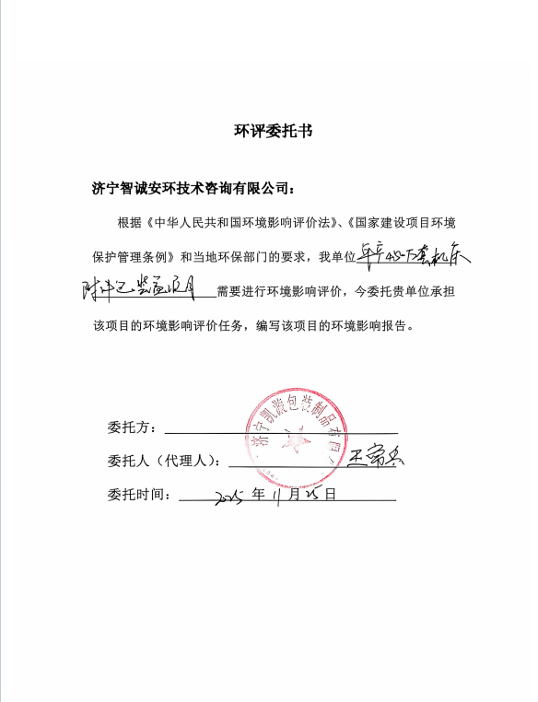

附件2 承诺书
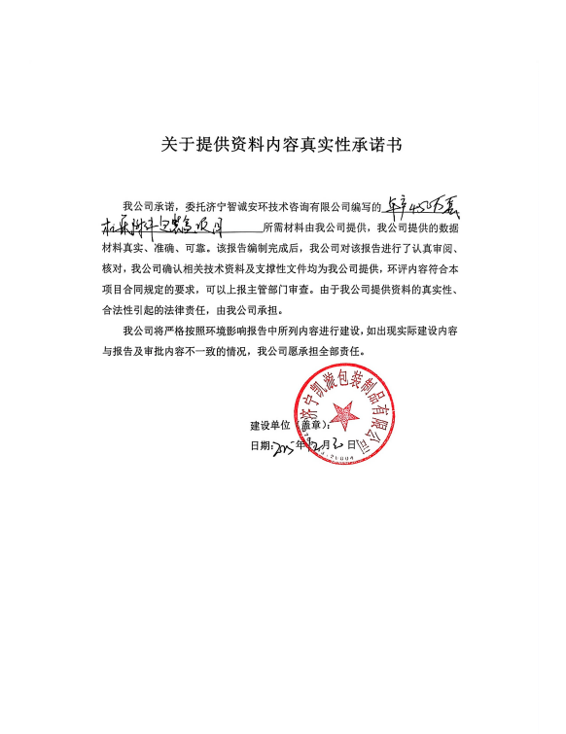

附件3 备案证明
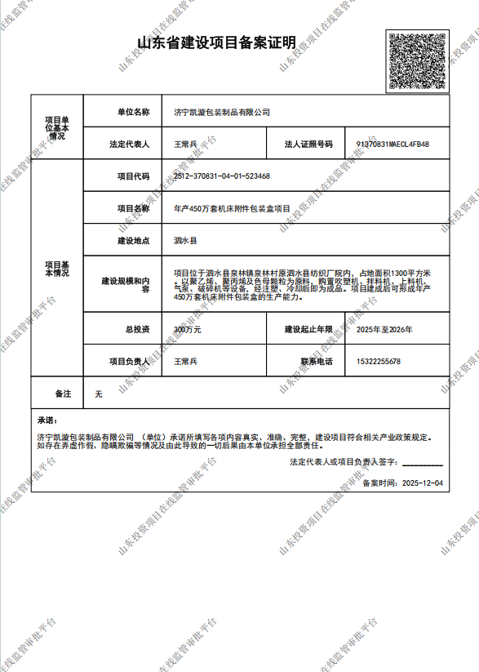

附件4 营业执照
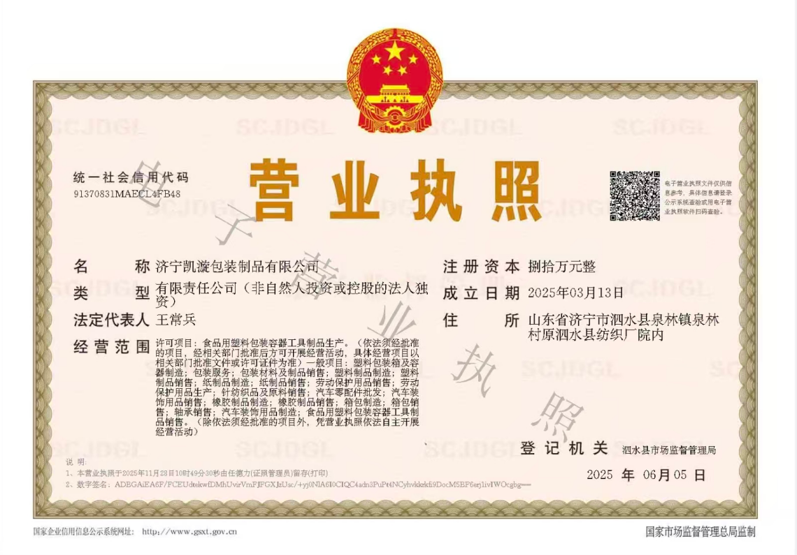

附件5 镇街意见

关于济宁凯漩包装制品有限公司年产450万套机床附件包装盒项目符合规划环评的承诺函

为了保障经济高质量发展，我单位拟编制的园区规划环评包含济宁凯漩包装制品有限公司年产450万套机床附件包装盒项目，建设地点位于泗水县泉林镇泉林村原泗水县纺织厂院内。项目符合我单位拟编制的规划环评准入项目清单要求。

泗水县泉林镇人民政府
2026年1年15月

关于济宁凯漩包装制品有限公司年产450万套机床附件包装盒项目符合泗水县国土空间规划的情况说明
济宁凯漩包装制品有限公司年产450万套机床附件包装盒项目，选址于泗水县泉林镇泉林村原泗水县纺织厂院内，该项目选址符合泗水县国土空间规划要求，项目选址位于城镇开发边界范围内，符合泉林镇产业发展布局，同意项目建设。
特此证明。

泗水县泉林镇人民政府（公章）
2026年1月15日

附件6 现状监测报告
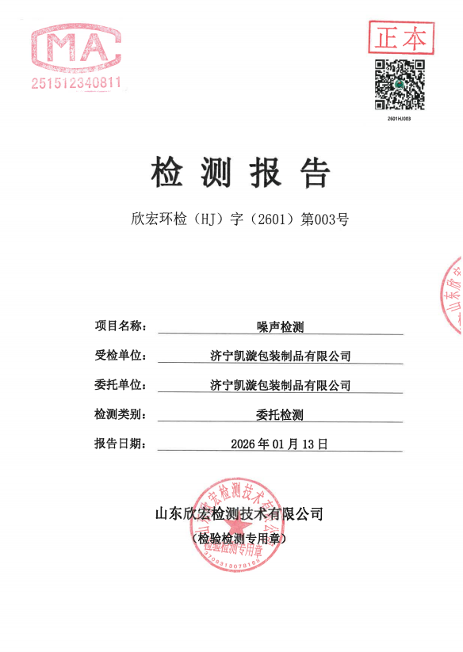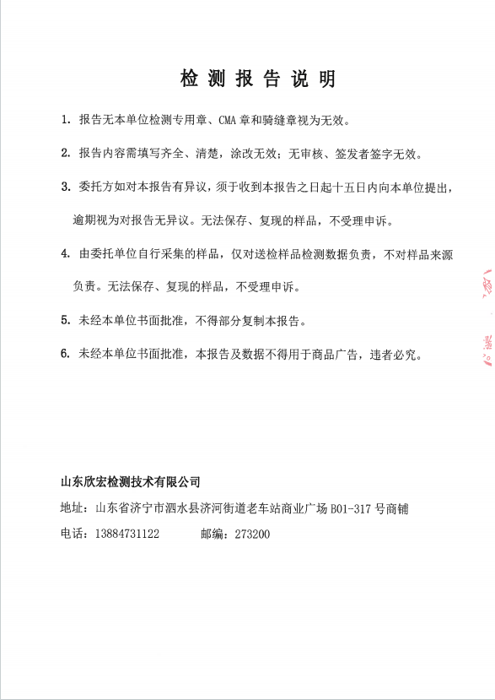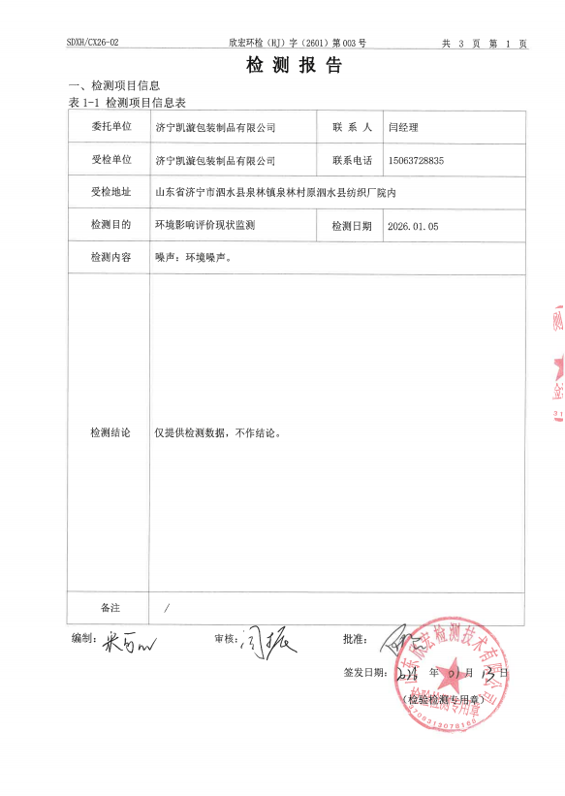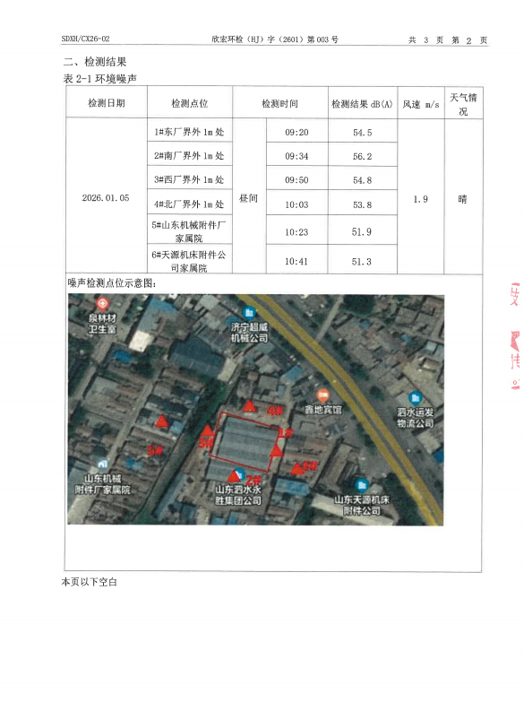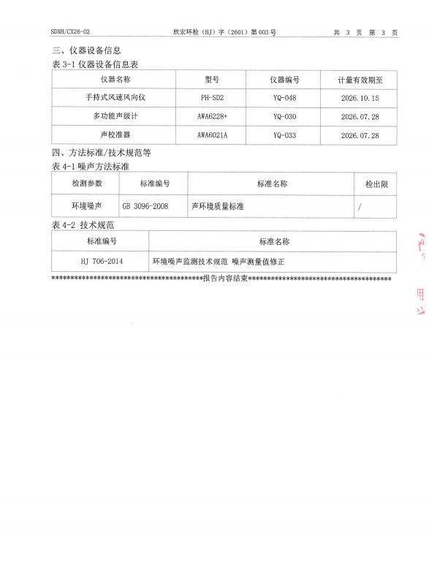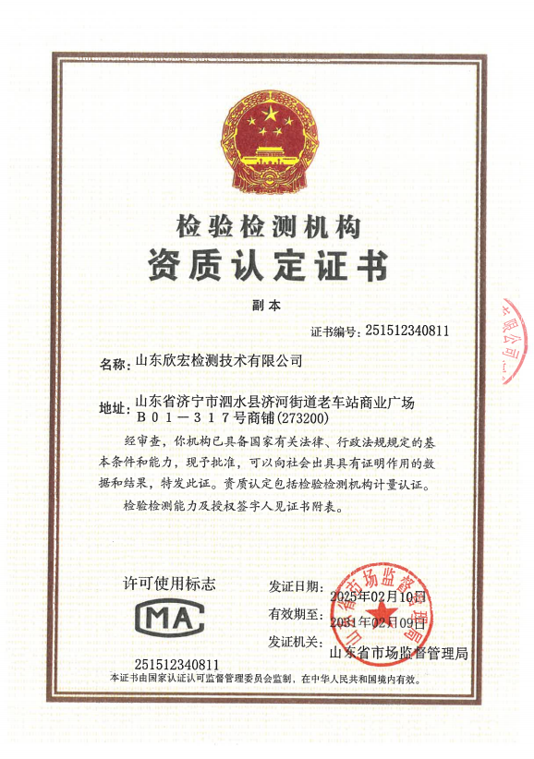

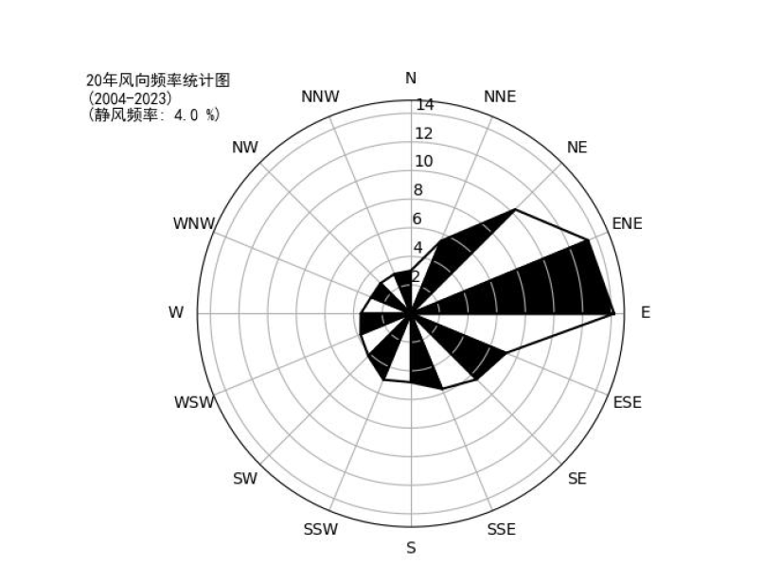
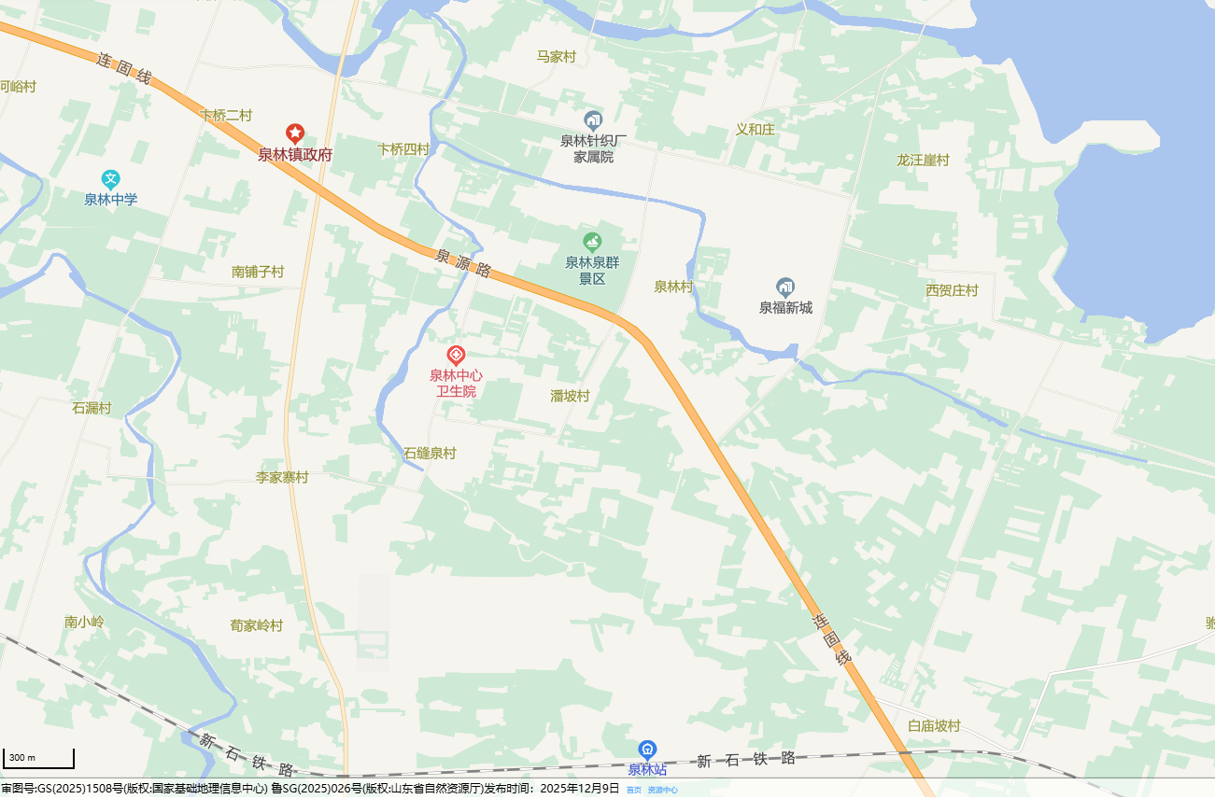

项目所在地

附图1 项目地理位置图

附图1 项目所在地理位置图
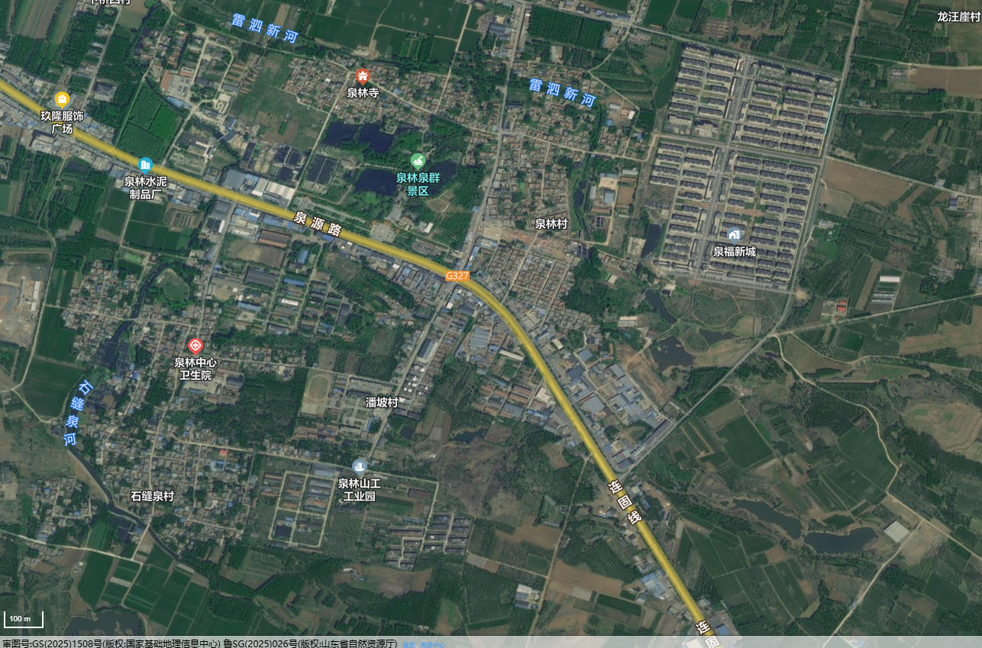
500m范围包络线
500m范围包络线

潘坡村
泉林小学
泉林小学幼儿园
泉林村卫生院
山东机械附件厂家属院
天源机床附件厂家属院
泉福新城
泉林村
项目所在地
500m
项目位置
附图2 项目周边敏感目标分布图
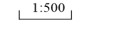
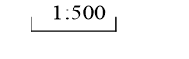
注：黄色为重点防渗区，蓝色为简单防渗区、其他为一般防渗区
大门
大门
大门
化粪池
塑料制品生产区
危废库
一般固废暂存区
成品区
附图3 项目总平面布置及防渗分区图
其他公司
天源机床附件厂家属院
山东机械附件厂家属院
其他公司
原料区
办公区
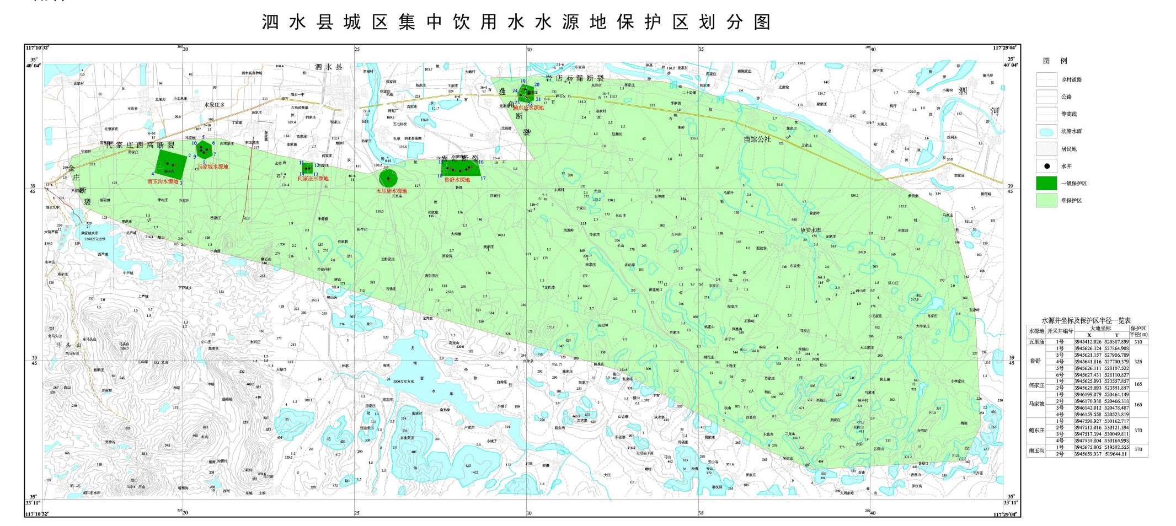
项目位于此方向约17km处
附图4 项目与泗水水源地位置关系图（不在水源地范围内）

附图4 项目泗水县饮用水源地位置关系图
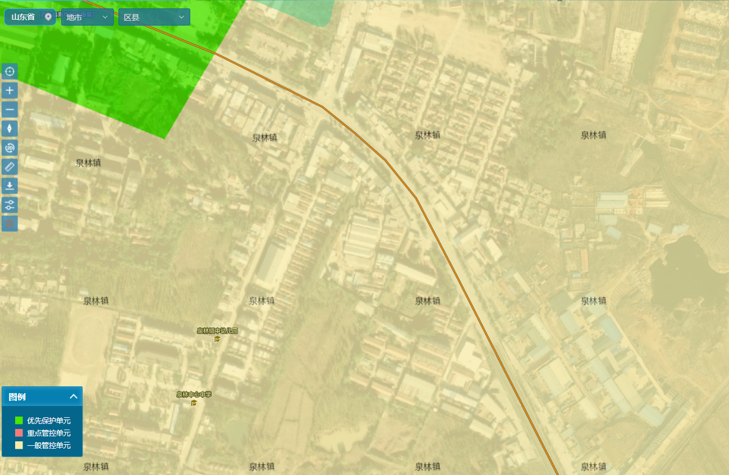
项目所在地
项目位置
附图5 项目与济宁市泗水县泉林镇分区管控位置关系图

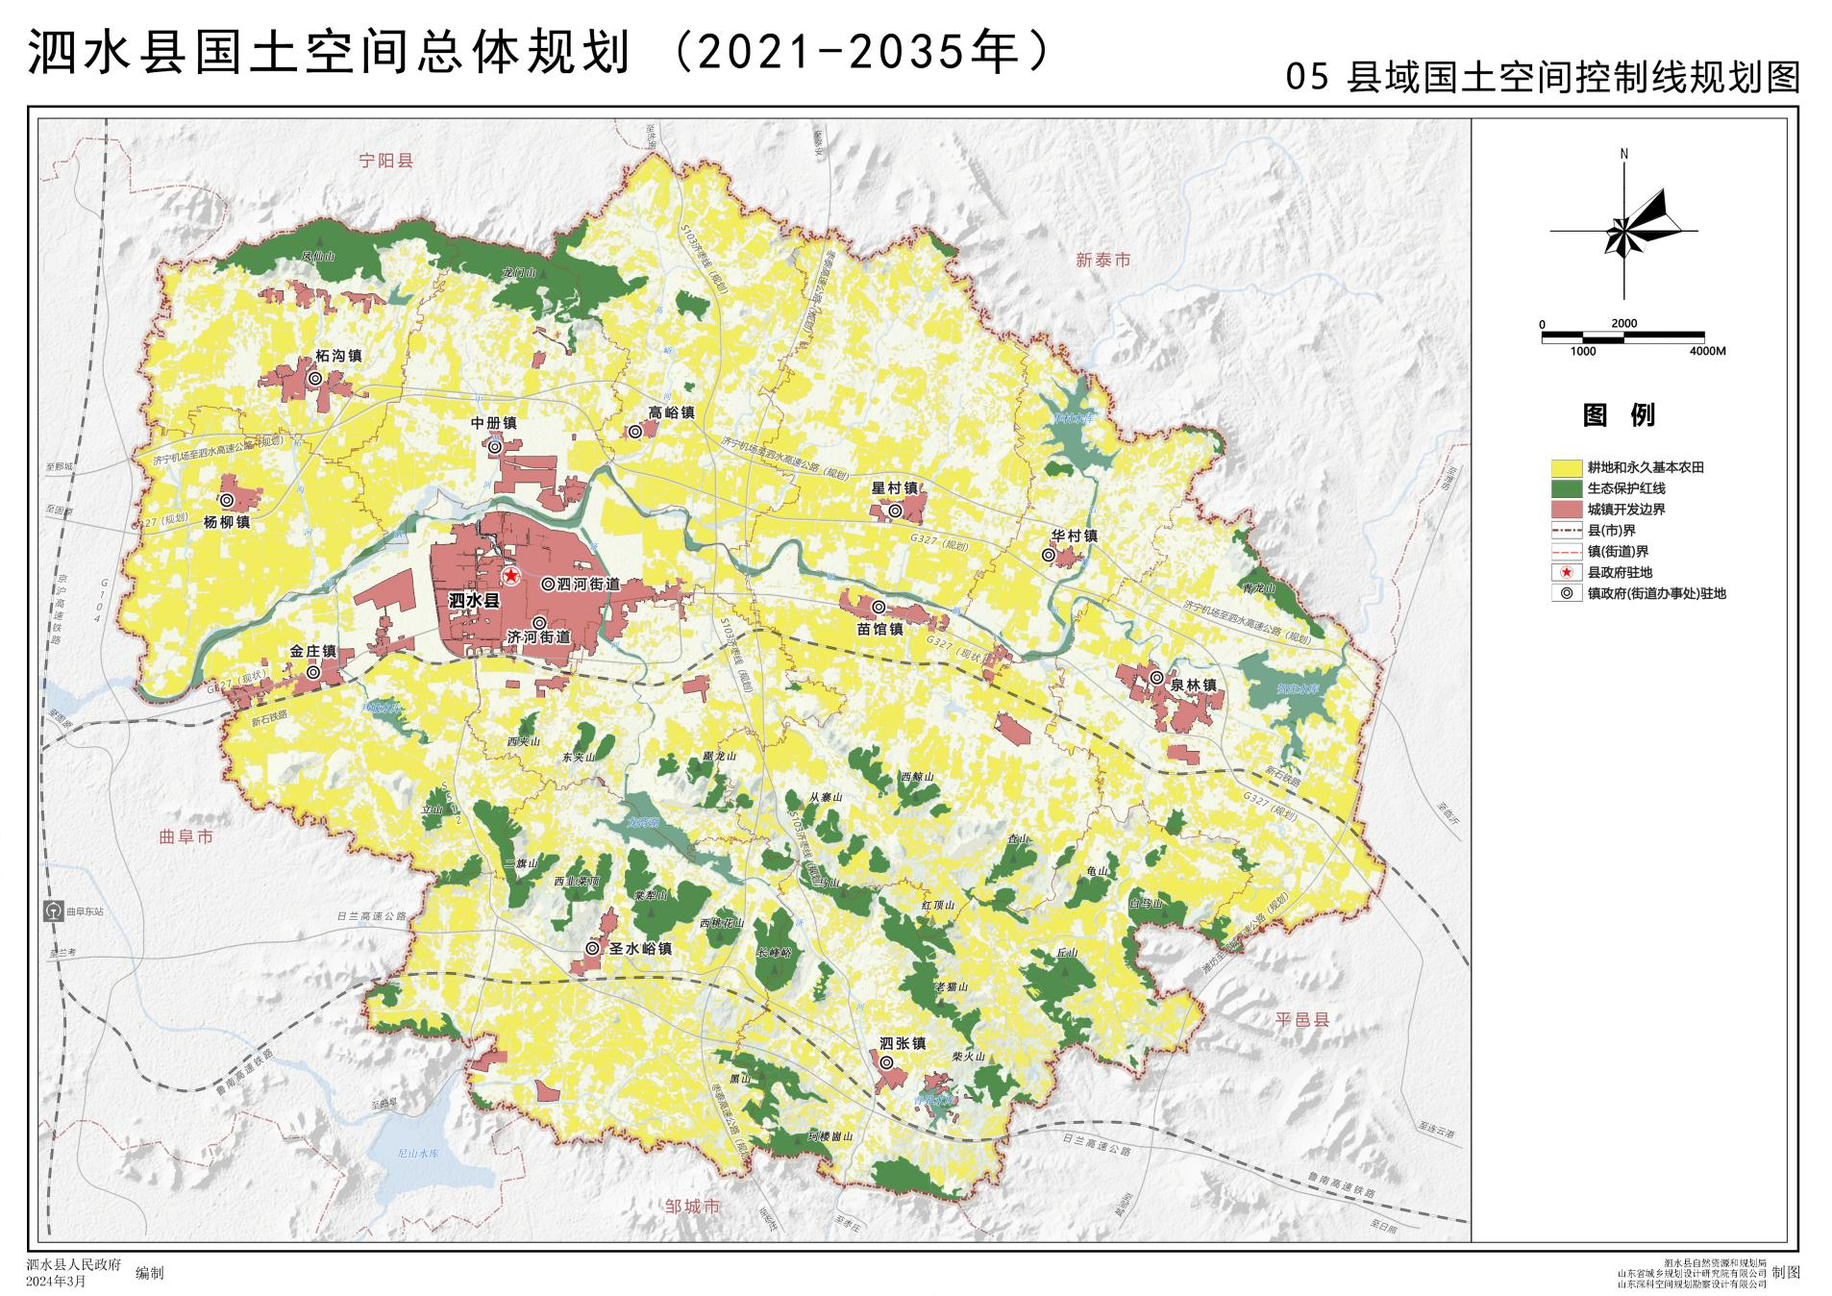

项目位置

附图6 项目与泗水县国土空间规划位置关系图

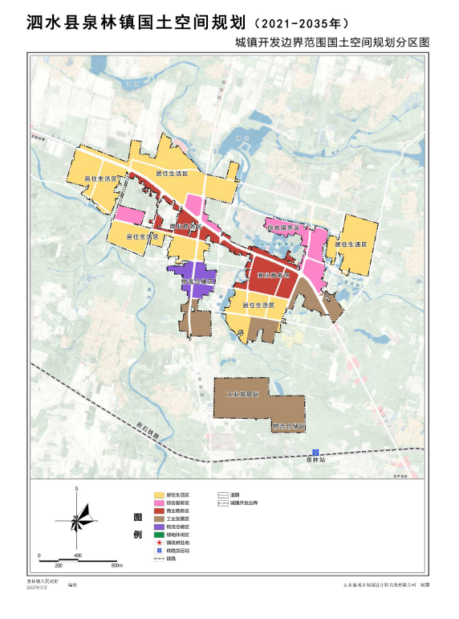

项目位置

附图7 项目与泗水县泉林镇国土空间规划位置关系图

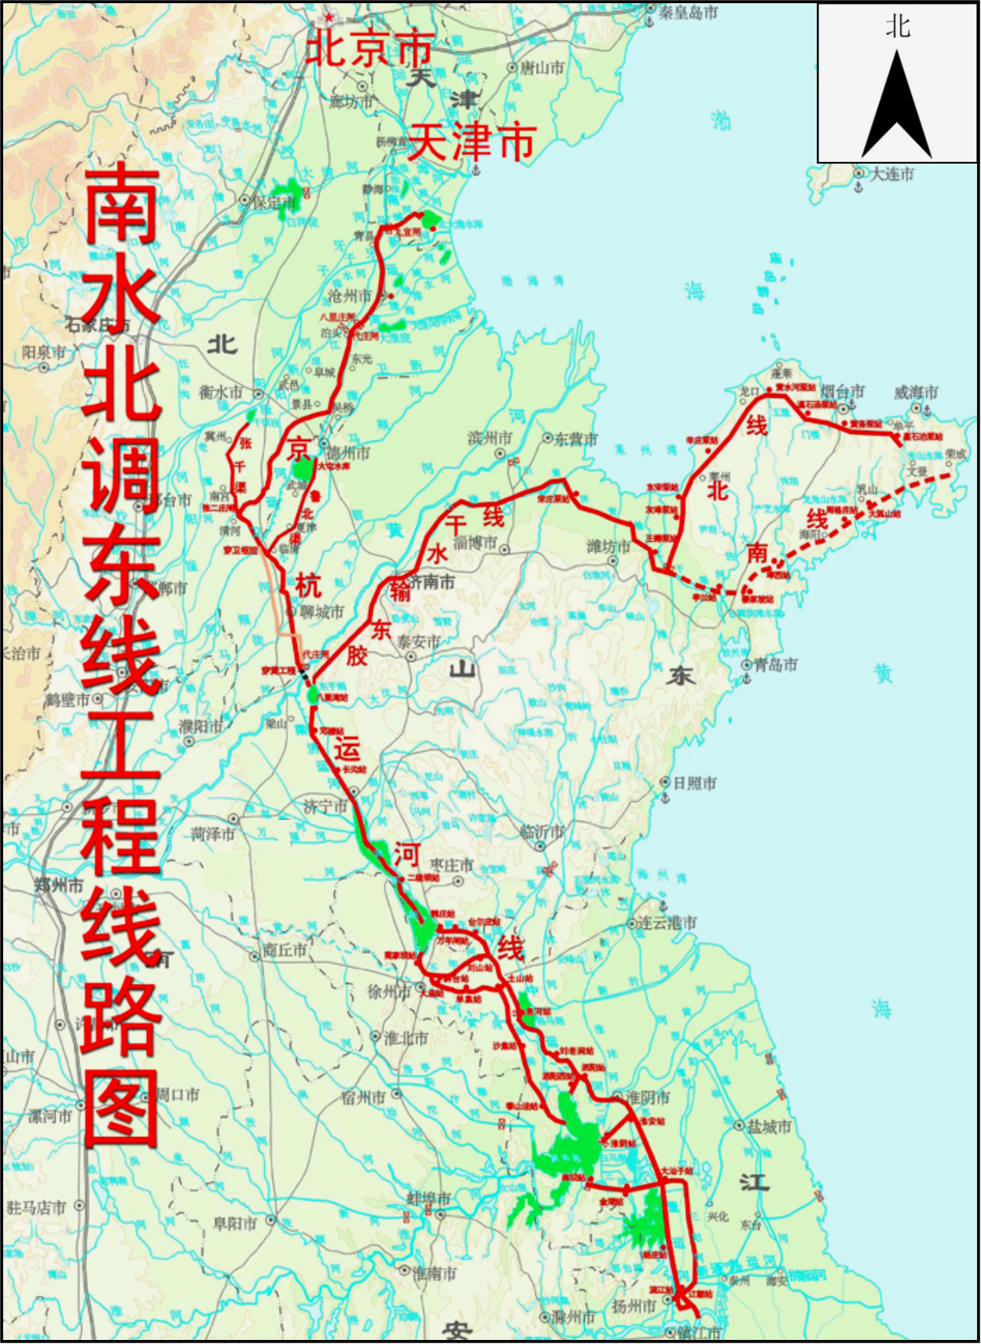

项目位置

附图8 项目与南水北调东线工程相对位置图

附图8 项目与南水北调东线工程位置关系图

